Modelo entidad relación
  - Sistema de Gestión Administrativa de Salud
Modelo lógico completo y diccionario de datos
17 de octubre de 2026 · Versión 1.1
El modelo organiza 88 entidades y 252 referencias para revisar el diseño de pacientes, permisos, agendas, turnos y comunicaciones antes de construir la beta. Se entrega en Word editable y en draw.io con objetos nativos.
Las reglas confirmadas conservan su vigencia. Las tablas y atributos que las desarrollan son una propuesta de diseño; la continuidad del fichaje, los permisos pendientes y los parámetros abiertos requieren revisión. No hay base de datos implementada ni migración SQL en esta entrega.

Guía de consulta
Primero se explican alcance, claves y restricciones. Luego se presentan las láminas por área y el diccionario completo. El registro de relaciones permite seguir toda FK, incluso entre láminas. Al final figuran trazabilidad y fuentes.

Contenido por área
01 Identidad y credenciales · 10 entidades
02 Organización y permisos · 8 entidades
03 Profesionales e incorporación · 4 entidades
04 Ficha y acceso del paciente · 9 entidades
05 Agendas y catálogo · 8 entidades
06 Excepciones y recursos · 4 entidades
07 Coberturas y convenios · 7 entidades
08 Reservas y capacidad · 7 entidades
09 Reprogramación y gestión · 5 entidades
10 Canales y destinatarios · 4 entidades
11 Avisos y entrega · 5 entidades
12 Chat humano · 5 entidades
13 Continuidad del fichaje · 3 entidades
14 Auditoría y operación · 9 entidades

Criterios del modelo

Estado del modelo
Modelo lógico del alcance documentado al 16 de octubre de 2026, actualizado el 17 de octubre con ADR-015. Las reglas confirmadas se conservan. Se acepta UUID versión 7 para los IDs internos; las demás tablas, columnas, tipos, estados y mecanismos nuevos mantienen su condición de propuesta para revisión. No es una migración SQL ni acredita implementación.

Identificadores internos
ADR-015 establece UUIDv7 para toda PK interna y tipo PostgreSQL uuid para PK y FK, incluido tenant_id. PostgreSQL genera cada PK mediante DEFAULT uuidv7(); las FK conservan el UUID del padre y no generan valores propios. El ID es inmutable, no se reutiliza y mantiene restricciones PK/UQ. Java usa java.util.UUID y JSON/frontend cadenas UUID con guiones. Los números visibles, contadores, versiones y códigos externos conservan su tipo propio.

Uso de identificadores
El número visible del paciente es entero y pertenece al profesional dentro de la entidad; no se deriva del UUID ni lo sustituye. Las pantallas y reportes habituales usan ese número con su contexto. Conocer un UUID no concede acceso ni sustituye tokens secretos. UUIDv7 incorpora tiempo; no reemplaza creado_en, auditoría ni el orden de confirmación de transacciones. Se conservan tenant_id, claves compuestas, RLS y permisos del servidor.

Ámbito y lectura
G significa global restringido; T pertenece a una entidad y lleva tenant_id obligatorio; X es una excepción administrativa entre origen y destino, accesible solo mediante operación controlada. Global no significa público. Cada ficha es local: no se crea un paciente global compartido por coincidencia de datos.

Claves y cardinalidad
PK identifica la clave interna; FK identifica la referencia; UQ indica unicidad; ? significa opcional. Toda tabla T tiene PK(id) y UQ(tenant_id,id); cada referencia T a T usa FK(tenant_id,campo_id) a (tenant_id,id). Los IDs internos son únicos. Un padre admite 0..N hijos salvo UQ específico. La nulabilidad de la FK determina 1 o 0..1 padre por hijo; las UQ descritas pueden reducir los hijos a 0..1.

Convención de atributos
Se muestran todos los atributos propuestos en el diccionario, JSON, Mermaid y draw.io. Para legibilidad, cada lámina enlaza las relaciones dentro de su grupo; las FK a otros grupos nombran su destino en la fila. El registro de relaciones enumera todas las referencias, incluido tenant_id. Restricciones de igualdad y ámbito adicionales se explicitan por entidad.

Aislamiento y acceso
RLS y permisos del servidor complementan las claves compuestas. La cuenta, membresía, admisión, representación, alcance, delegación y participación de chat son comprobaciones separadas. Los roles no resuelven celdas pendientes de la matriz MP. La auditoría no concede acceso a los recursos referidos.

Numeración estable
PACIENTE_PROFESIONAL conserva la serie por tenant_id y profesional_id. CONTADOR_PACIENTE empieza en 0 y asigna el primer número 1 dentro de una transacción serializada. La baja del 12 conserva su número, no altera el 13 y no permite reutilizar el 12. Reactivar devuelve la misma relación; no se infiere un total desde el último número.

Reserva y capacidad
OCUPACION_GLOBAL no contiene pacientes, agendas ni entidades. PRE_RESERVA y primera VERSION_TURNO pueden referir a la misma ocupación, con el mismo profesional, pero solo una fase puede estar activa. La conversión conserva esa ocupación sin intervalo libre. Ninguna ocupación activa queda sin propietario local válido. Confirmar asistencia no crea ni libera capacidad.

Horarios y concurrencia
Los intervalos son [inicio,fin), con inicio menor que fin. Se guardan instantes y zona de agenda; las recurrencias conservan hora local. La exclusión por profesional se aplica a ocupaciones activas; vencer requiere transición explícita. La política de locks, pausas de traslado y recursos sigue D02. Reprogramar adquiere destino y sustituye origen de forma atómica, conservando original si falla.

Versiones y estados
VERSION_PRACTICA, VERSION_OFERTA, VERSION_CONVENIO y VERSION_TURNO son inmutables. Una sola versión de turno está vigente. Estados de admisión, pre-reserva, turno, asistencia, jornada, entrega y reemplazo son dimensiones distintas; sus transiciones detalladas requieren revisión. Los snapshots JSON solo conservan condiciones aplicadas, no reemplazan las FK principales ni autorizan contenido clínico.

Selección exclusiva de Consulta
PRACTICA.base_inicial es una identidad reservada a las cuatro prácticas iniciales. La base CONSULTA es única por entidad e inmutable mediante edición común. Una personalizada tiene base nula aunque su nombre o clasificación sea Consulta. VERSION_OFERTA.portal_habilitado solo es válido para la base CONSULTA sin gestión obligatoria. Servidor valida la relación completa al reservar y reprogramar.

Cobertura y atención particular
La ficha admite ninguna, una o varias afiliaciones; sin dato es distinto de sin cobertura. Cada evaluación y versión de turno conserva modalidad elegida y regla aplicada. El plan pertenece a su cobertura y la autorización a la afiliación/práctica correctas. No pasar a particular ante incompatibilidad sin elección expresa. Validación electrónica con cobertura está fuera del alcance.

Confirmación y avisos
Un correo se programa dentro de T-72/T-48; WhatsApp a T-36 si sigue pendiente; T-24 sin confirmar cancela y libera con evento y aviso interno consistentes. Entrega, lectura, clic y texto libre nunca confirman. TOKEN_TURNO es limitado a versión y destinatario. Tareas antiguas se invalidan al cambiar horario; excepciones y turnos cercanos siguen D07.

Reprogramación del profesional
LOTE_REPROGRAMACION e INTERVALO_LOTE identifican agenda y tramos. TURNO_AFECTADO deduplica el original y sigue aviso y reemplazo por separado. Todos los afectados vigentes reciben WhatsApp, incluidos confirmados, sin esperar T-36. No se libera la indisponibilidad ni se considera resuelto por enviar. Estado del original, liberación, cierre del lote y reemplazo siguen D07/D09.

Continuidad del fichaje
TRANSICION_PROFESIONAL y CORRESPONDENCIA_FICHAJE son una alternativa de modelado, no una decisión sobre copia o proyección de fichas. El mecanismo autorizado debe preservar procedencia, pacientes compartidos y fichaje del profesional sin revelar operaciones ajenas. No se cambian tenant_id en bloque. Admisión, representación, convenios, chat, delegaciones y numeración del destino se resuelven expresamente en D04/D12.

Eliminación y referencias históricas
PETICION_ELIMINACION registra la petición expresa verificada. No se propone ON DELETE CASCADE sobre fichas, turnos o auditoría. Retirar credenciales, cuenta y vínculos exige definir referencias históricas y anonimización antes del SQL; no se decide aquí retener una cuenta borrada como si siguiera activa. La baja institucional no activa eliminación ni cancela turnos.

Operación y conservación
Las tablas de respaldo, restauración e incidente son metadatos de operación y pueden residir fuera de la base de negocio. No incluyen copias de datos ni secretos. Retención, índices físicos, RLS, normalización de correo, presupuesto y pruebas con rol real siguen pendientes. Los reportes básicos derivan de turnos/eventos y no requieren una tabla por reporte.

Evolución fuera de beta
No se incorporan tablas de odontograma, prestaciones clínicas, facturación, cobros, suscripciones, pagadores, directorio público, IA, adjuntos, llamadas, calendarios externos o lista de espera automática. Suscripciones y tratamiento de datos por fin comercial se diseñan en I2/I3. SOLICITUD_ENTIDAD queda identificada como propuesta de docs/20 y no requisito aprobado.

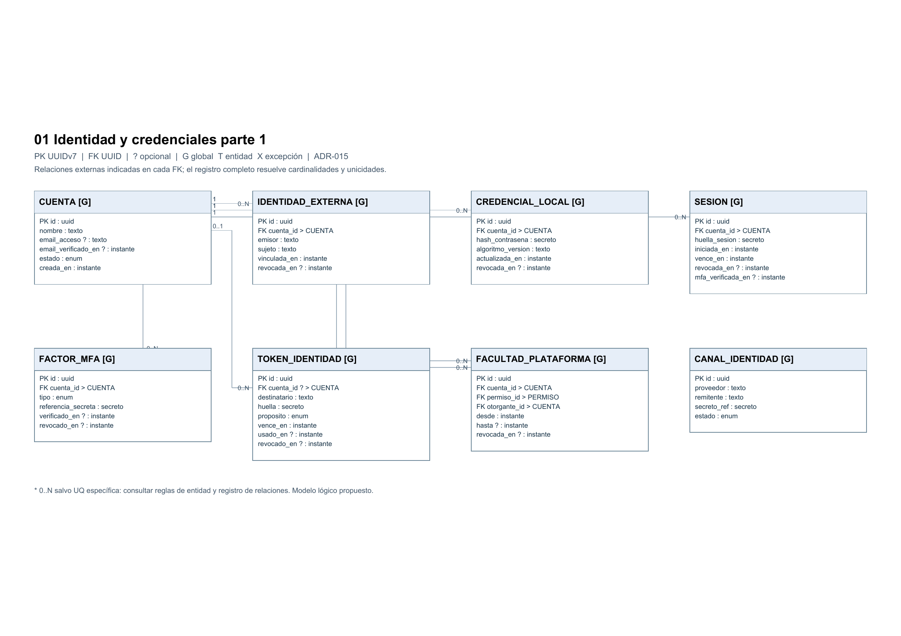

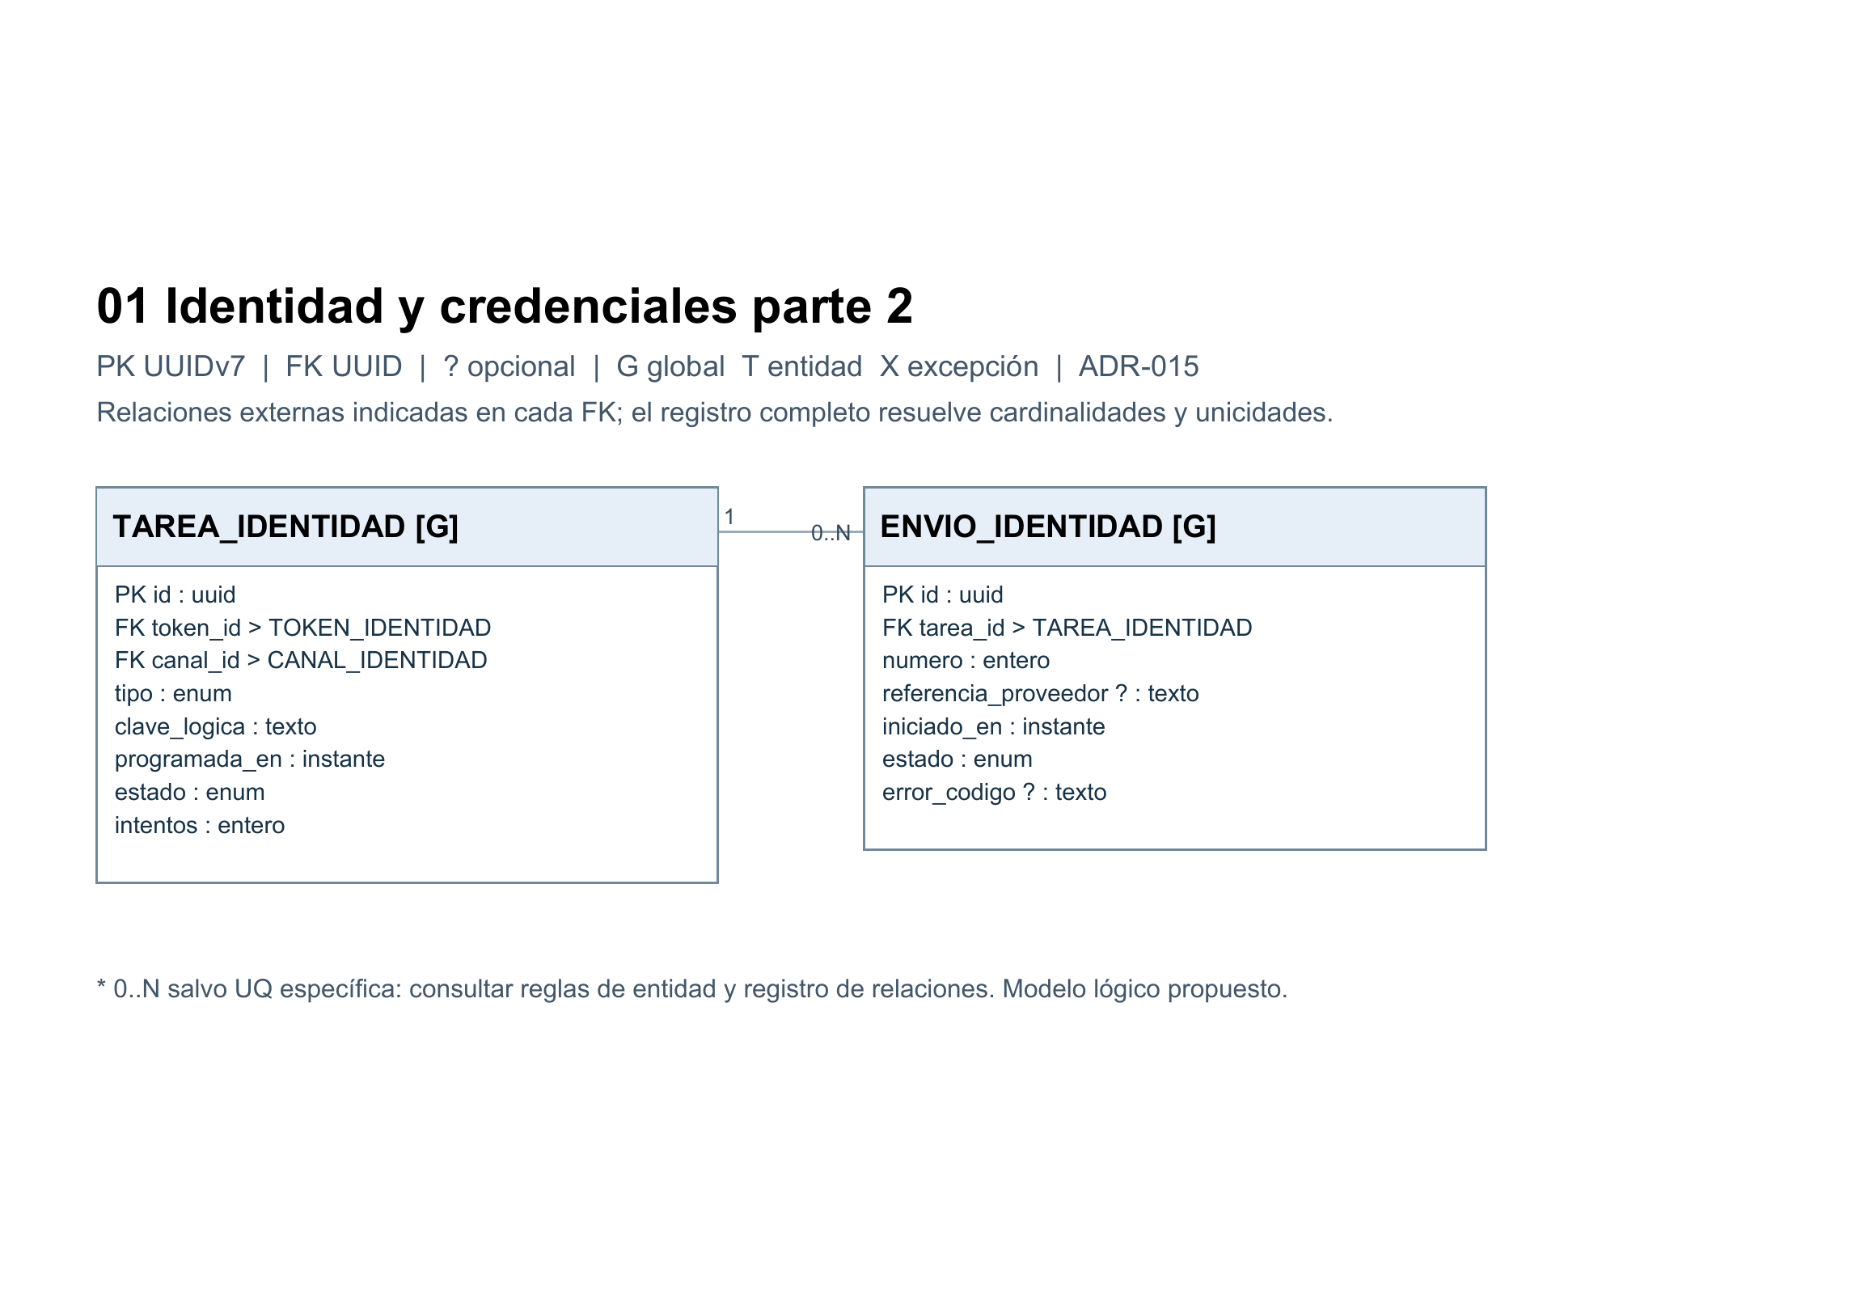

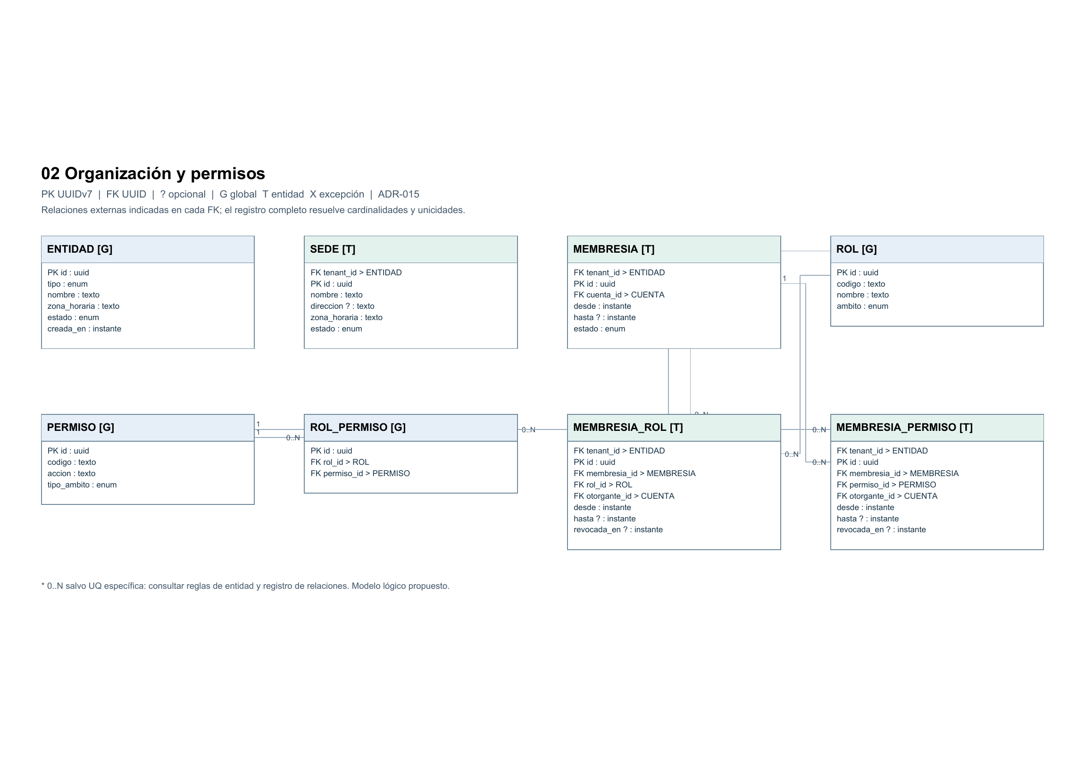

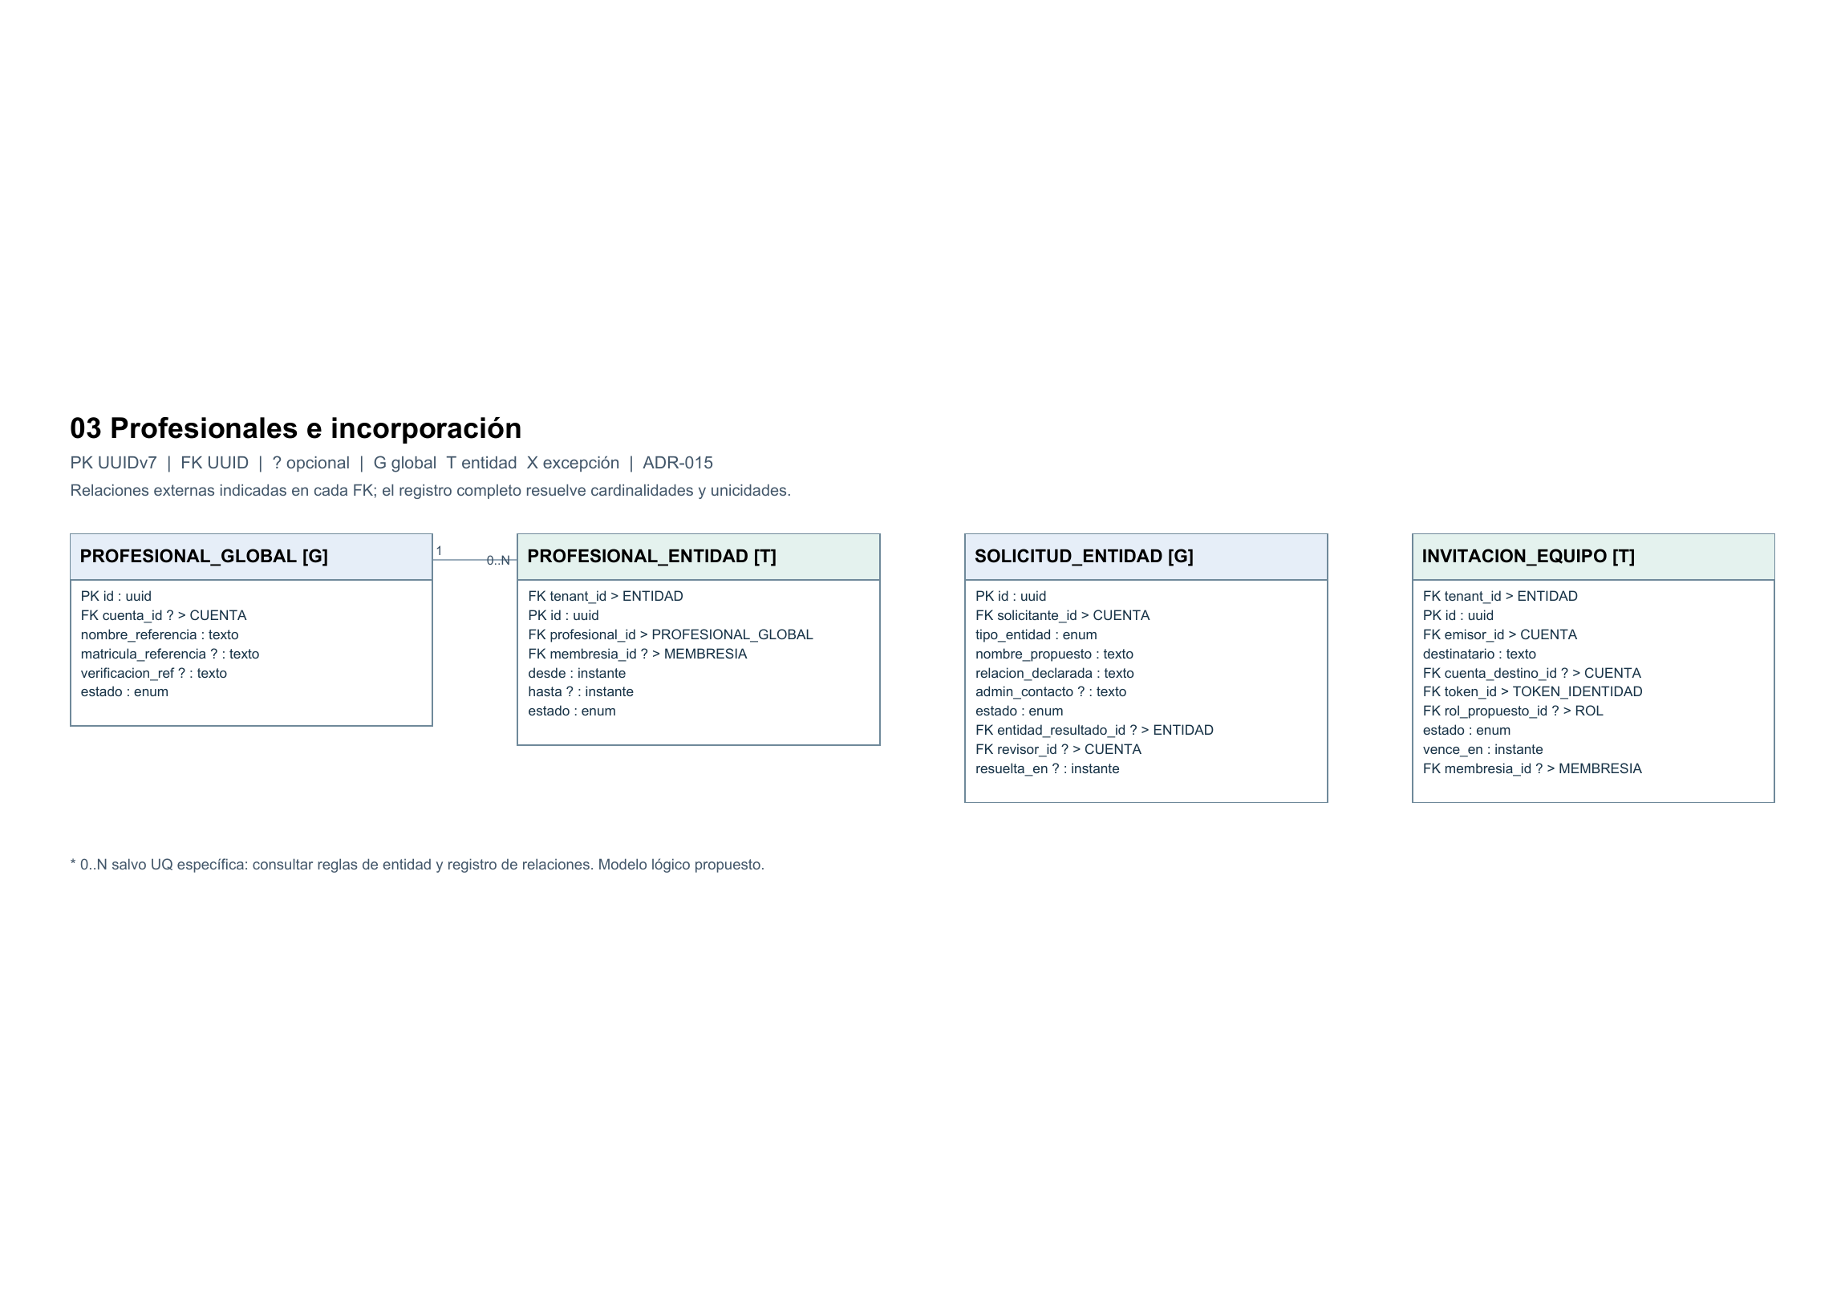

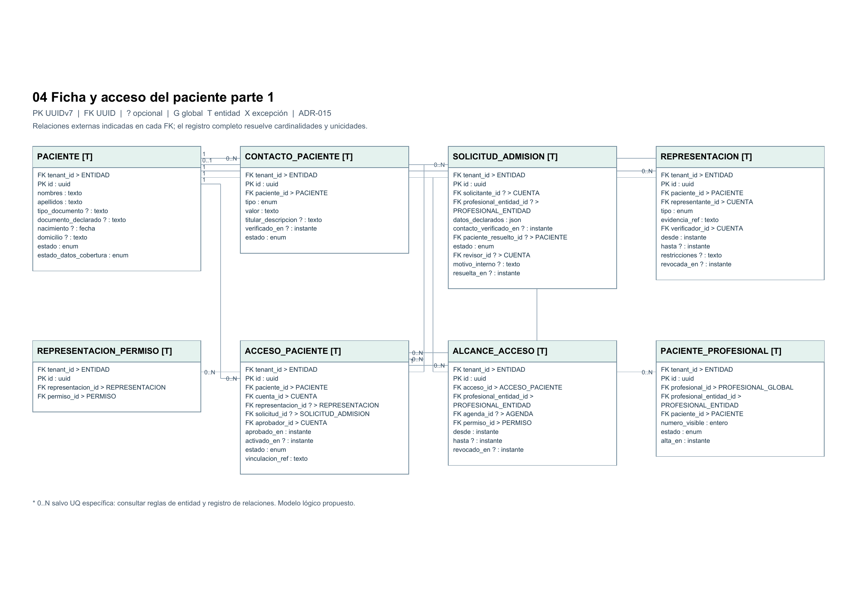

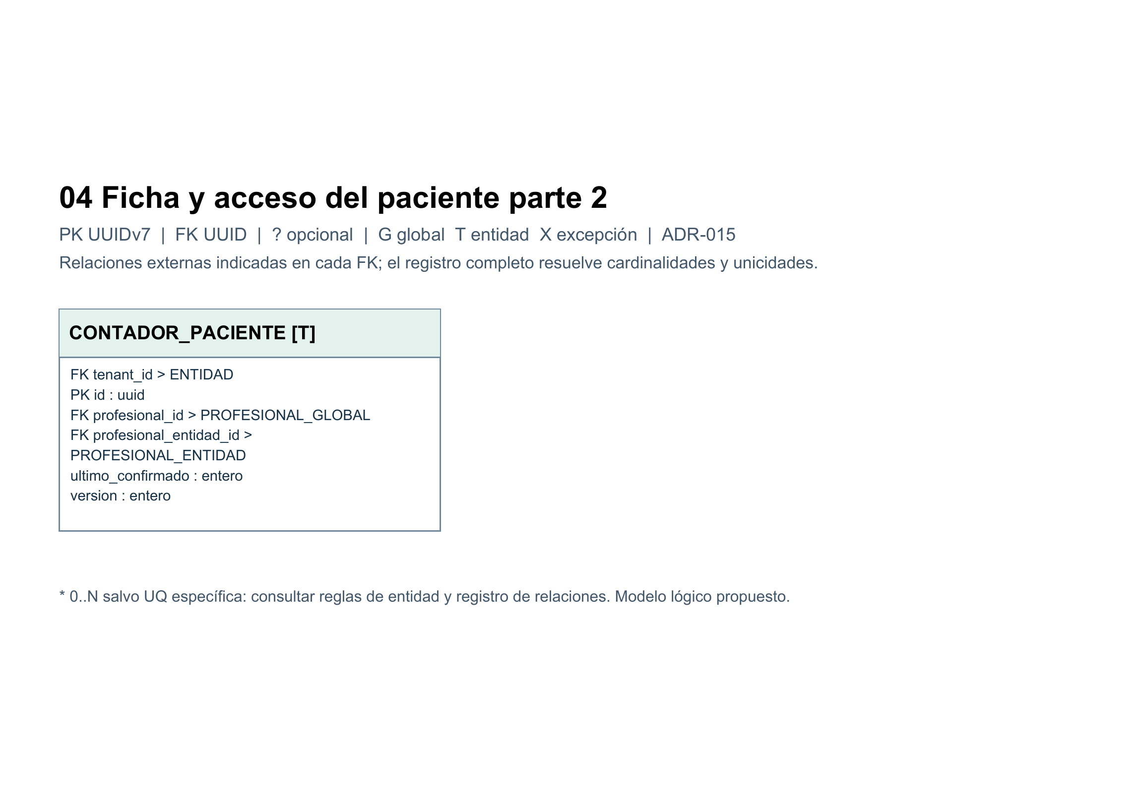

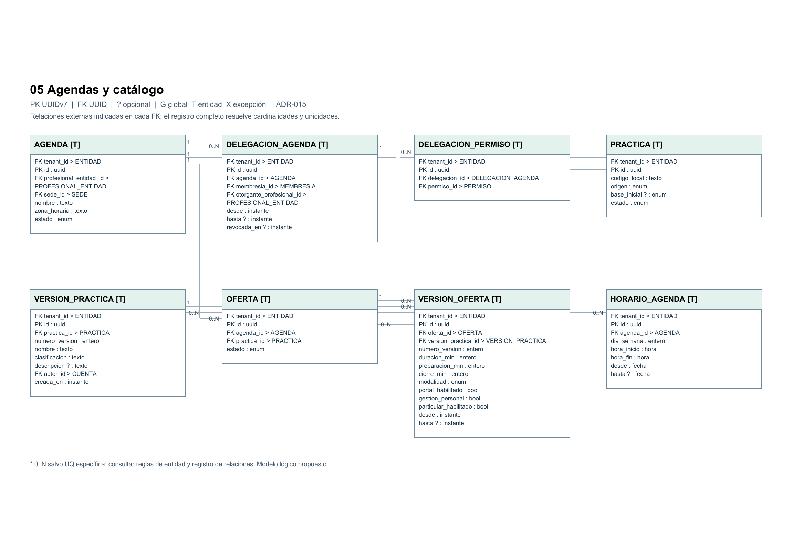

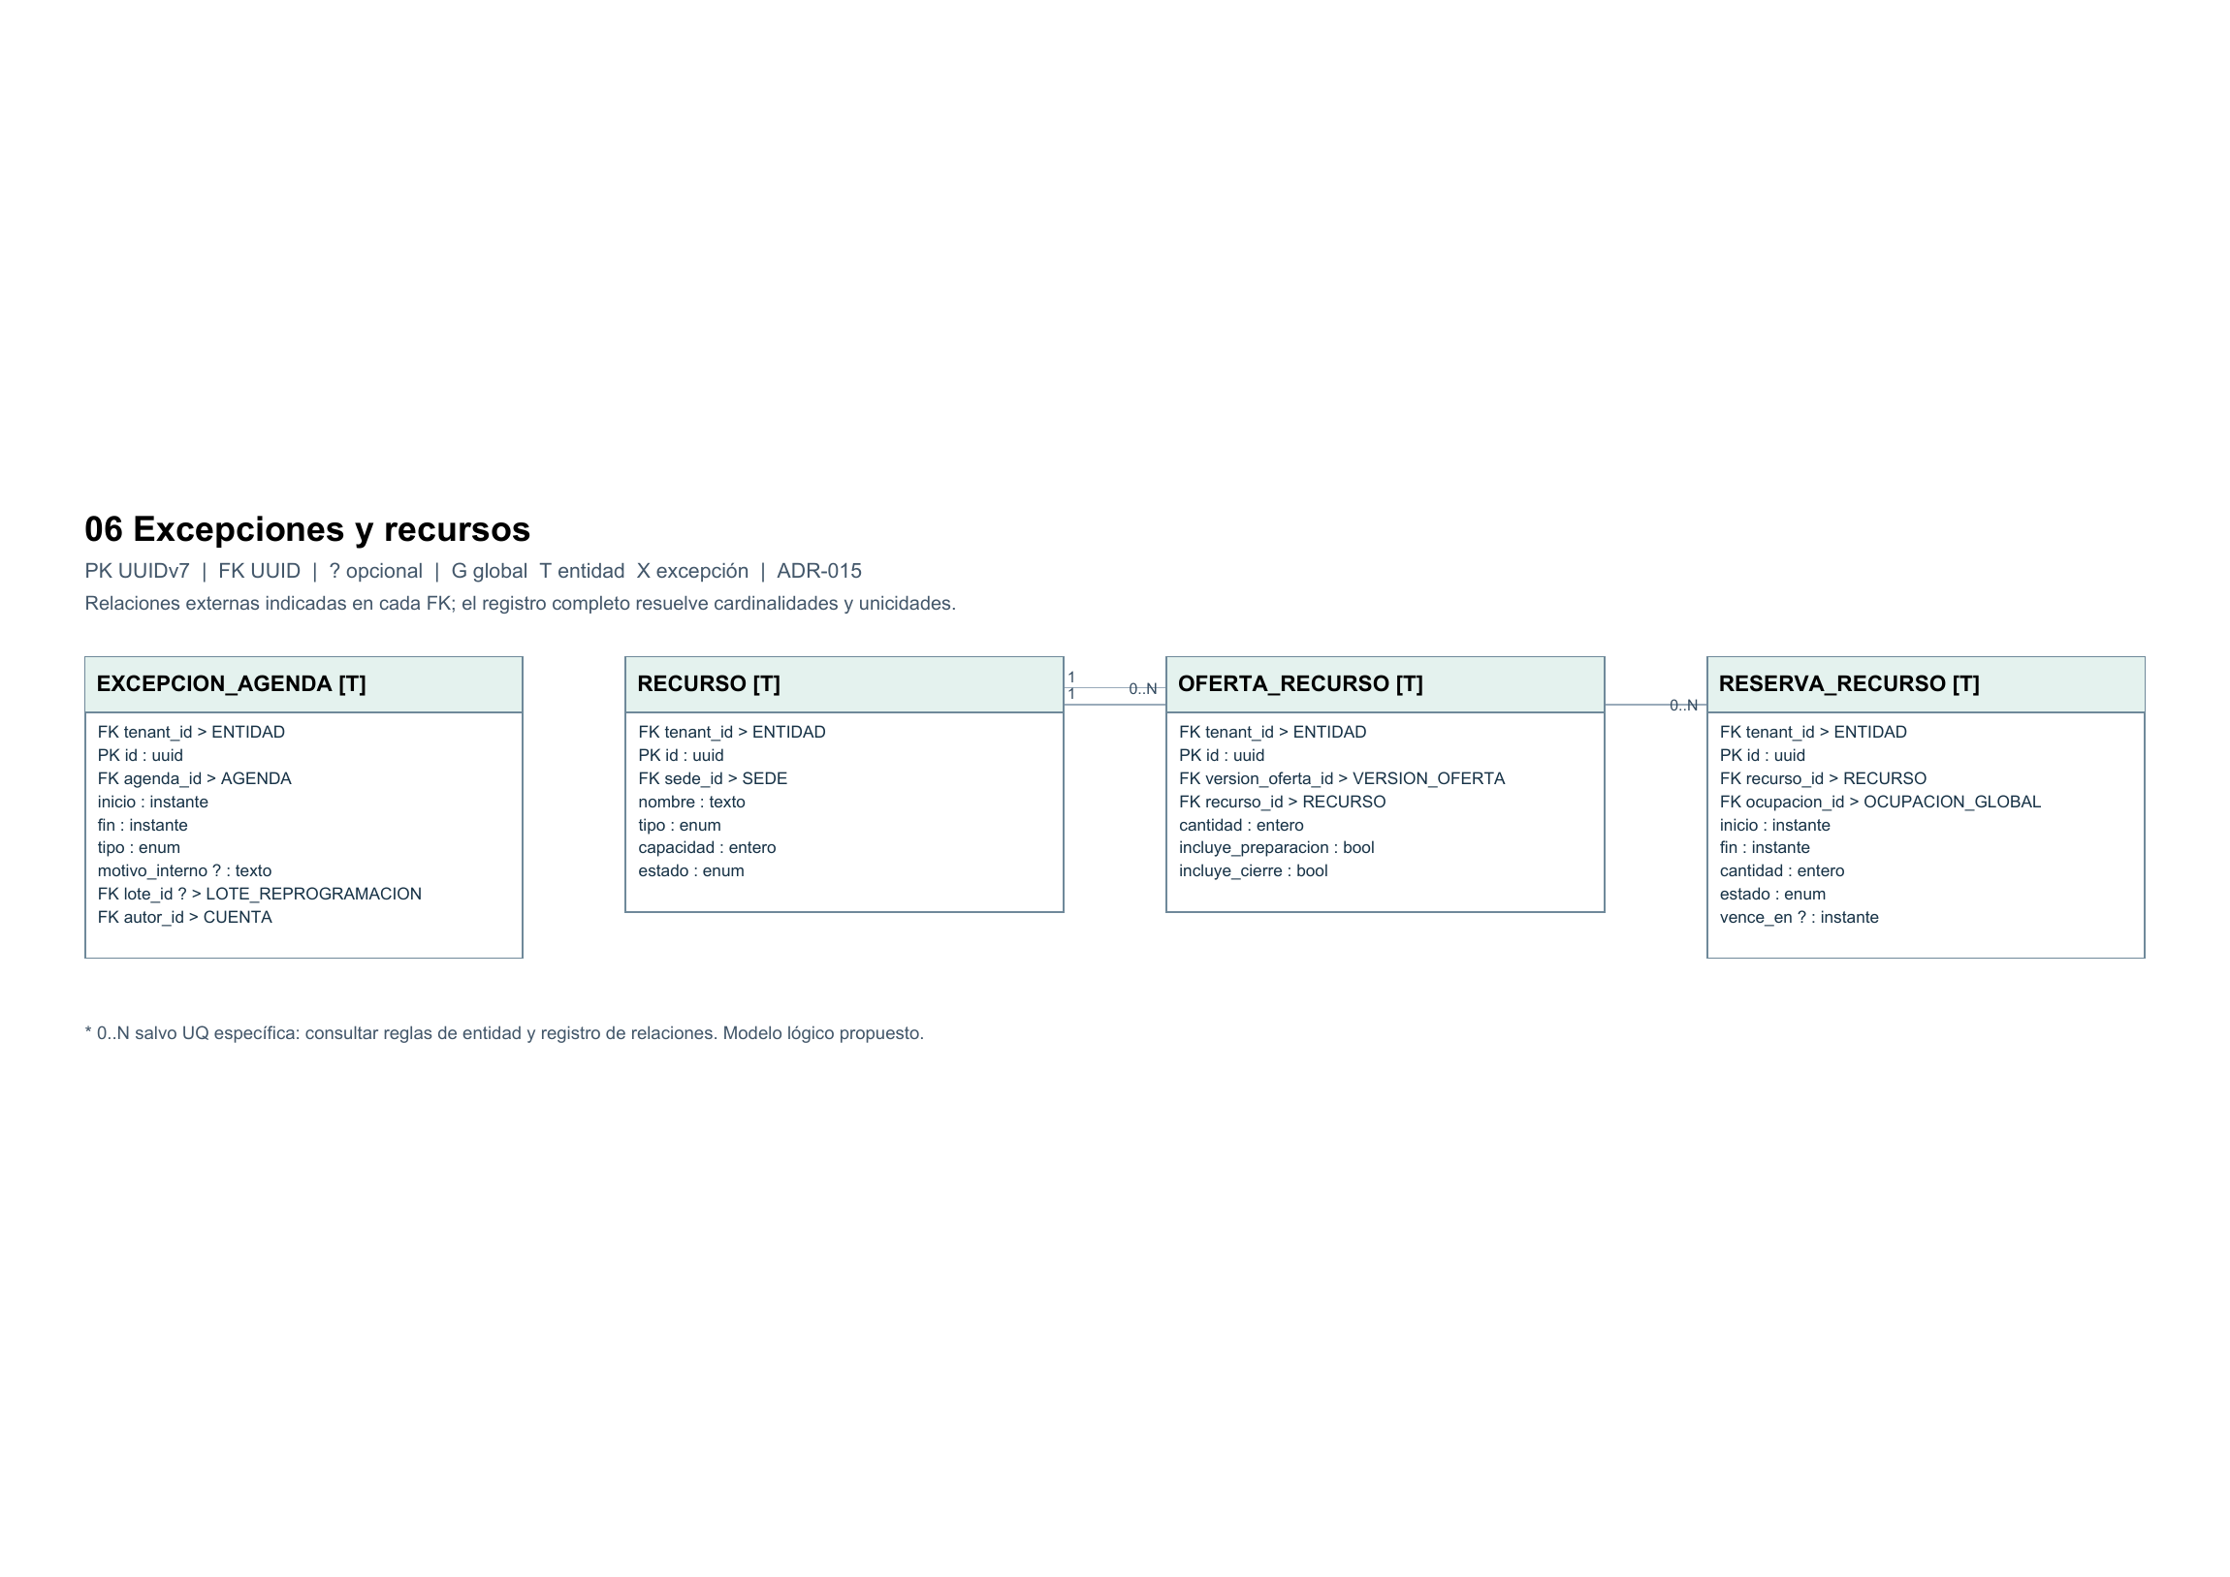

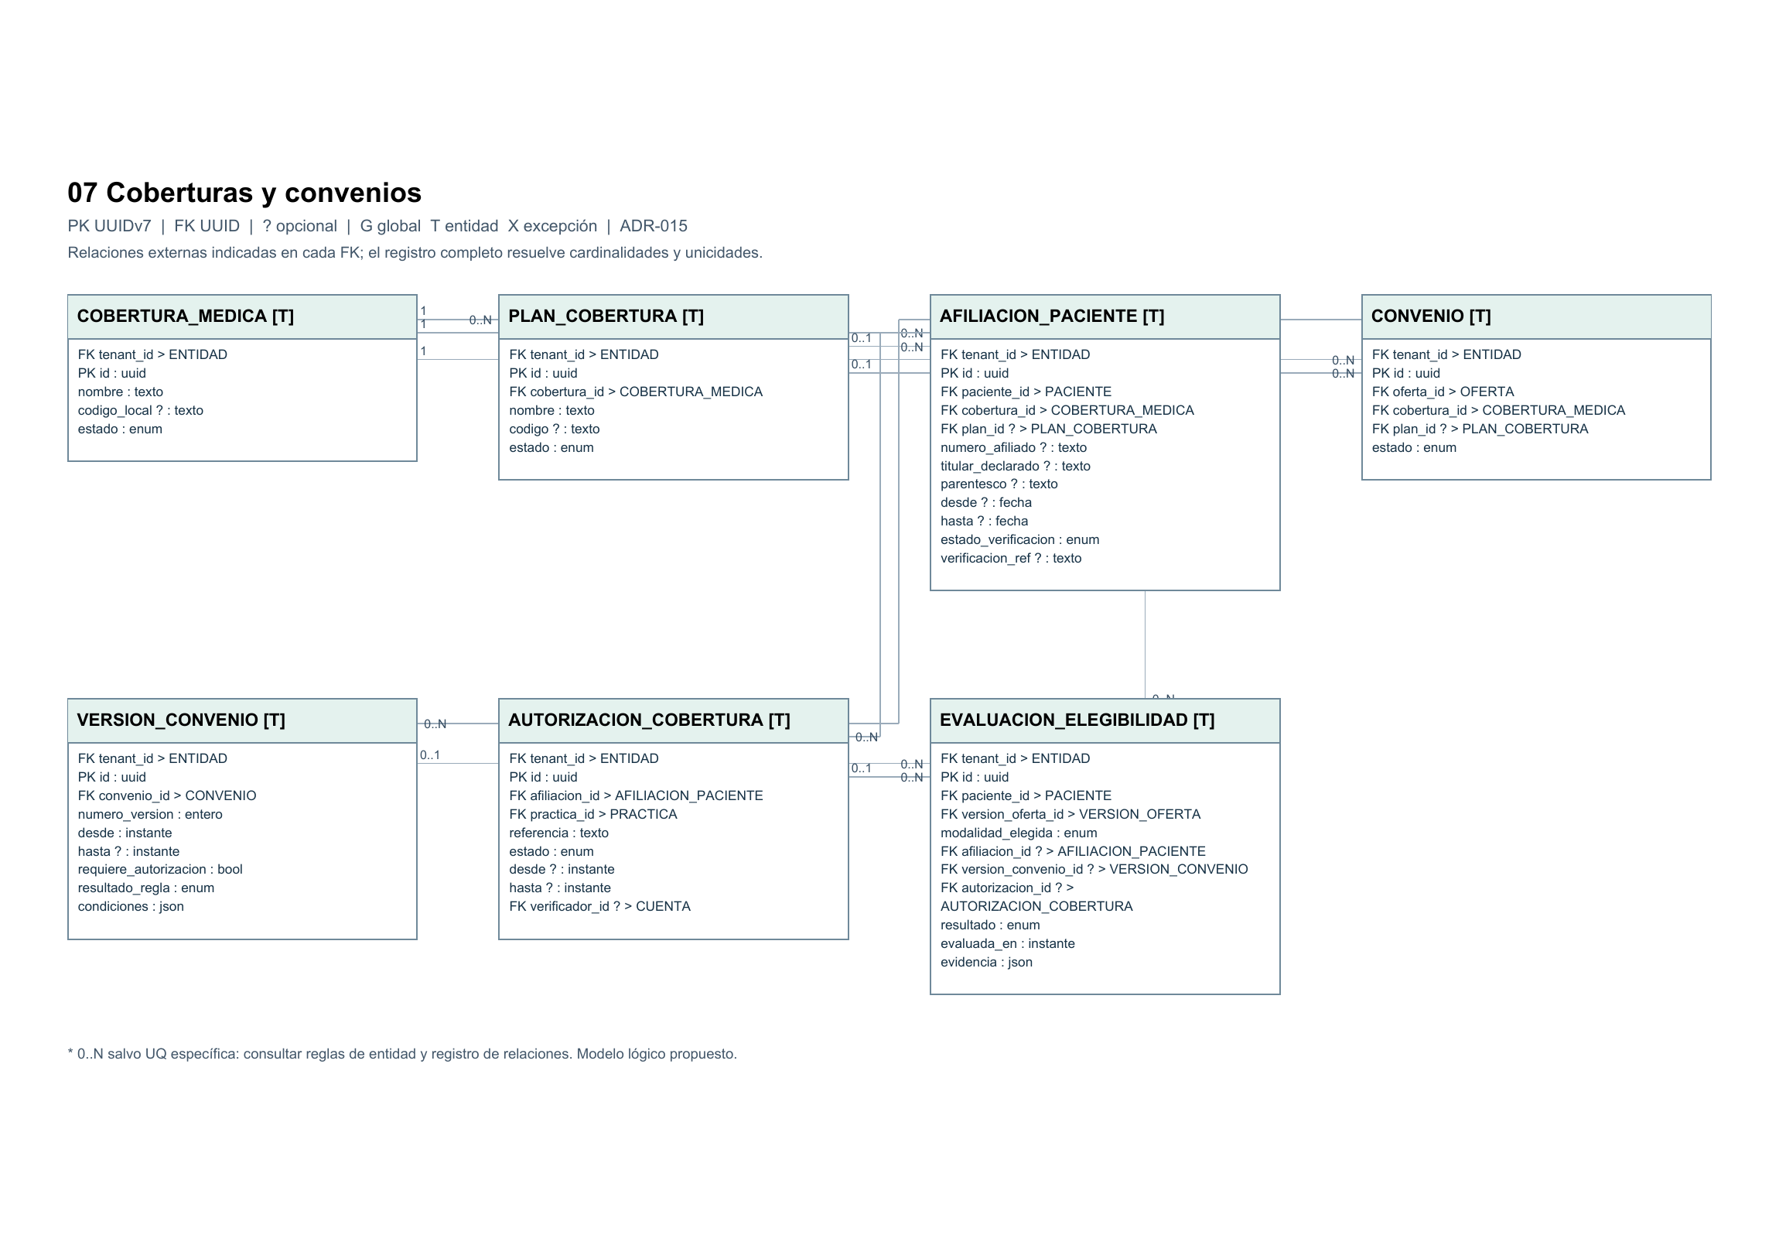

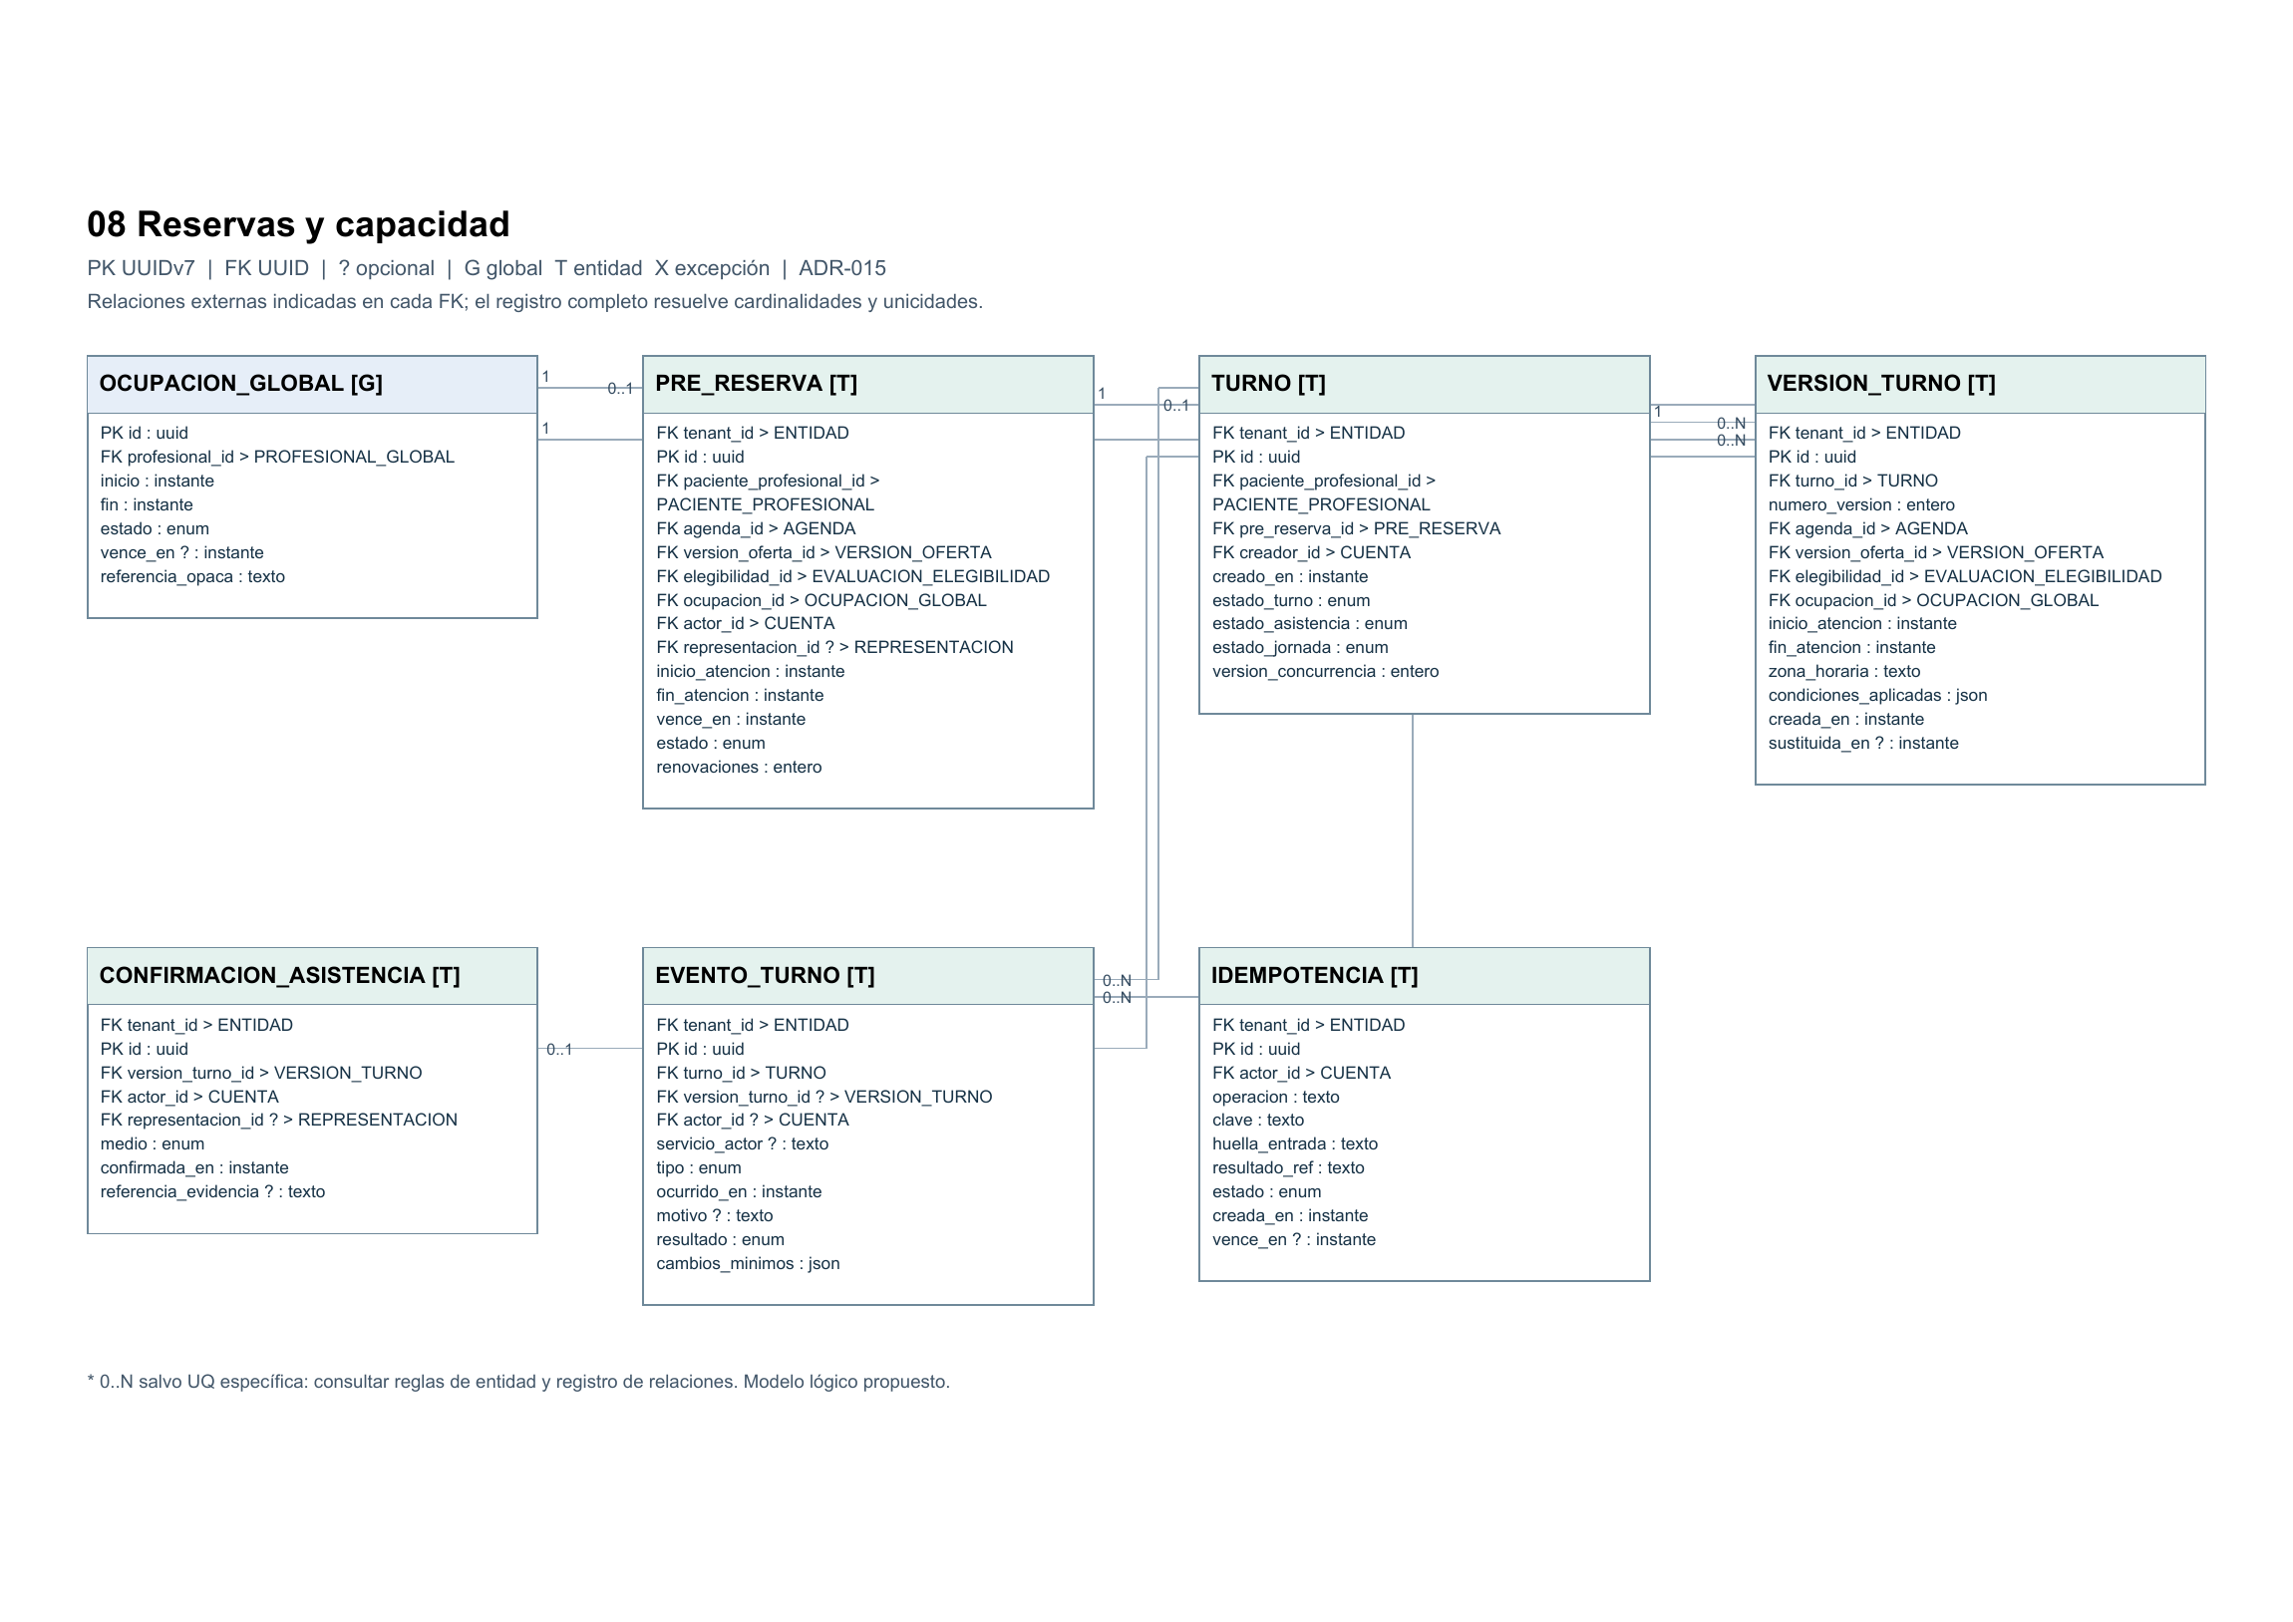

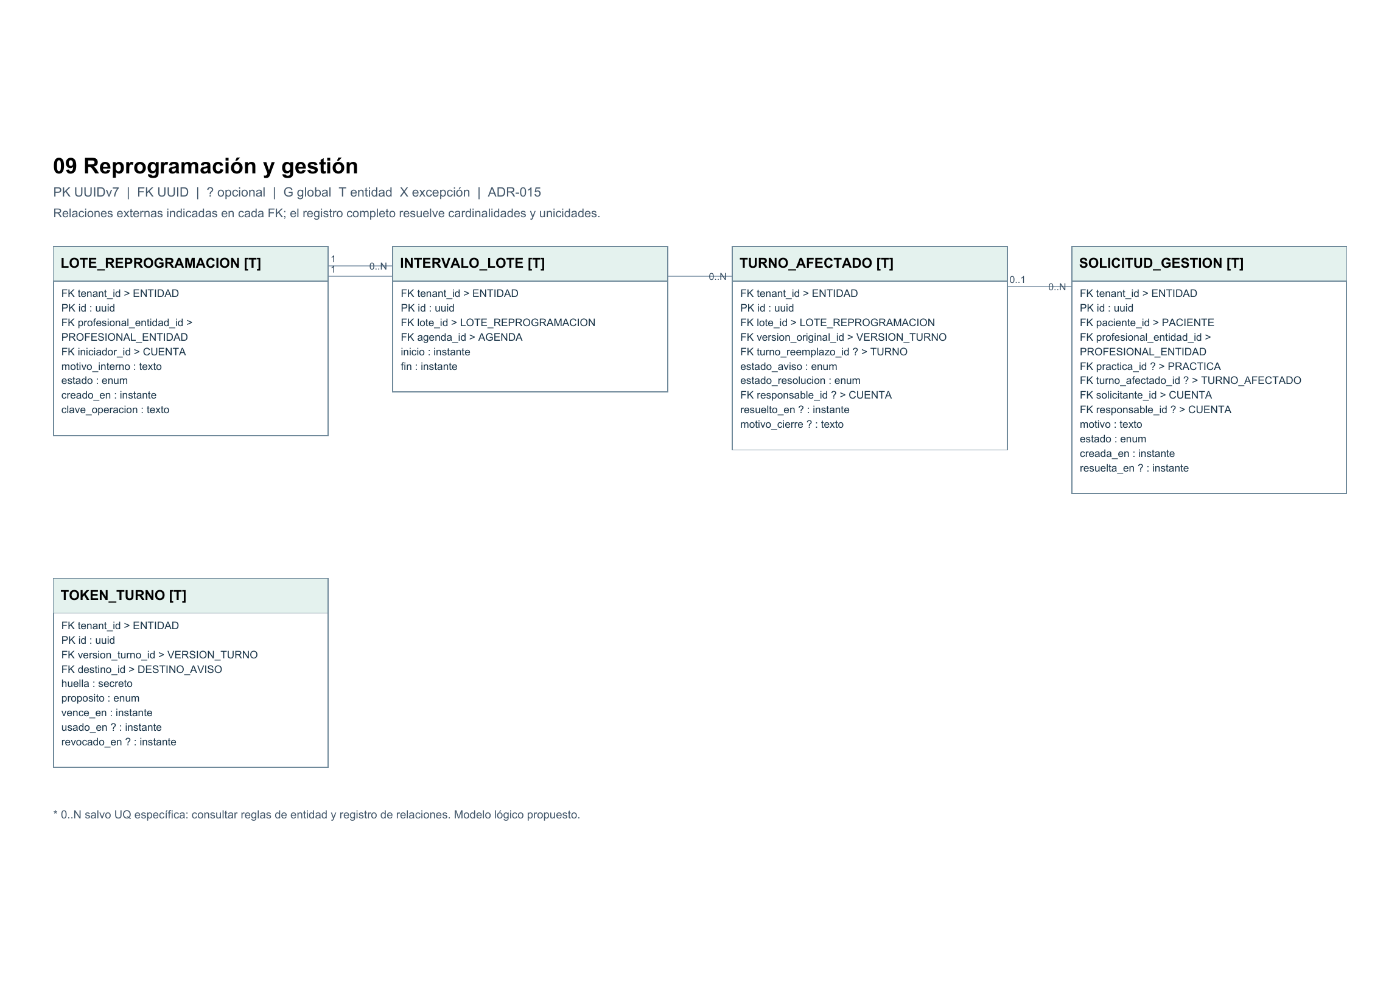

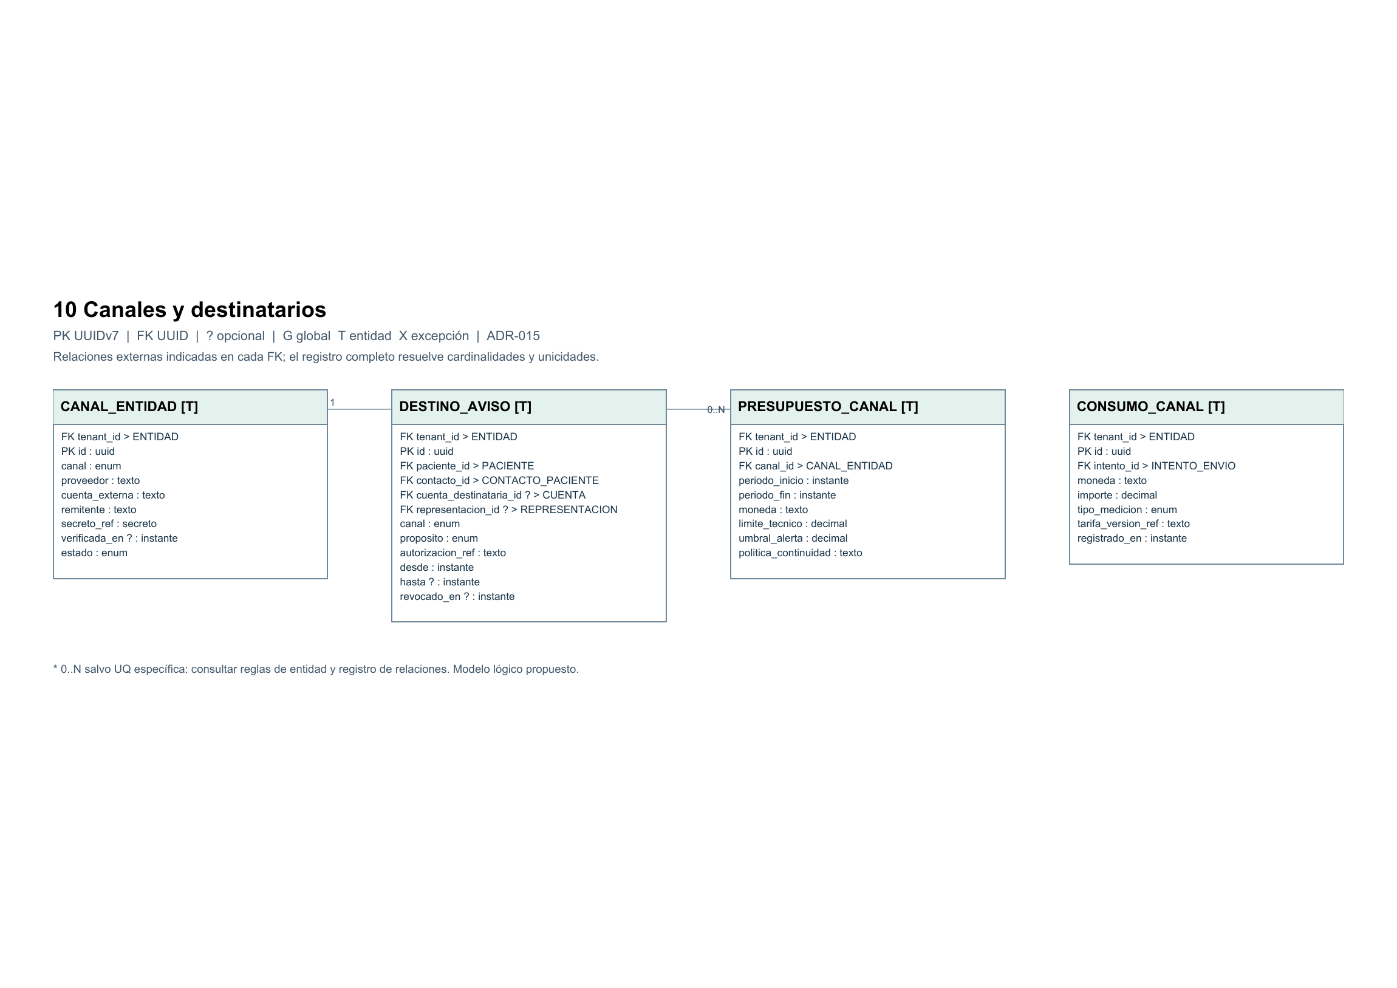

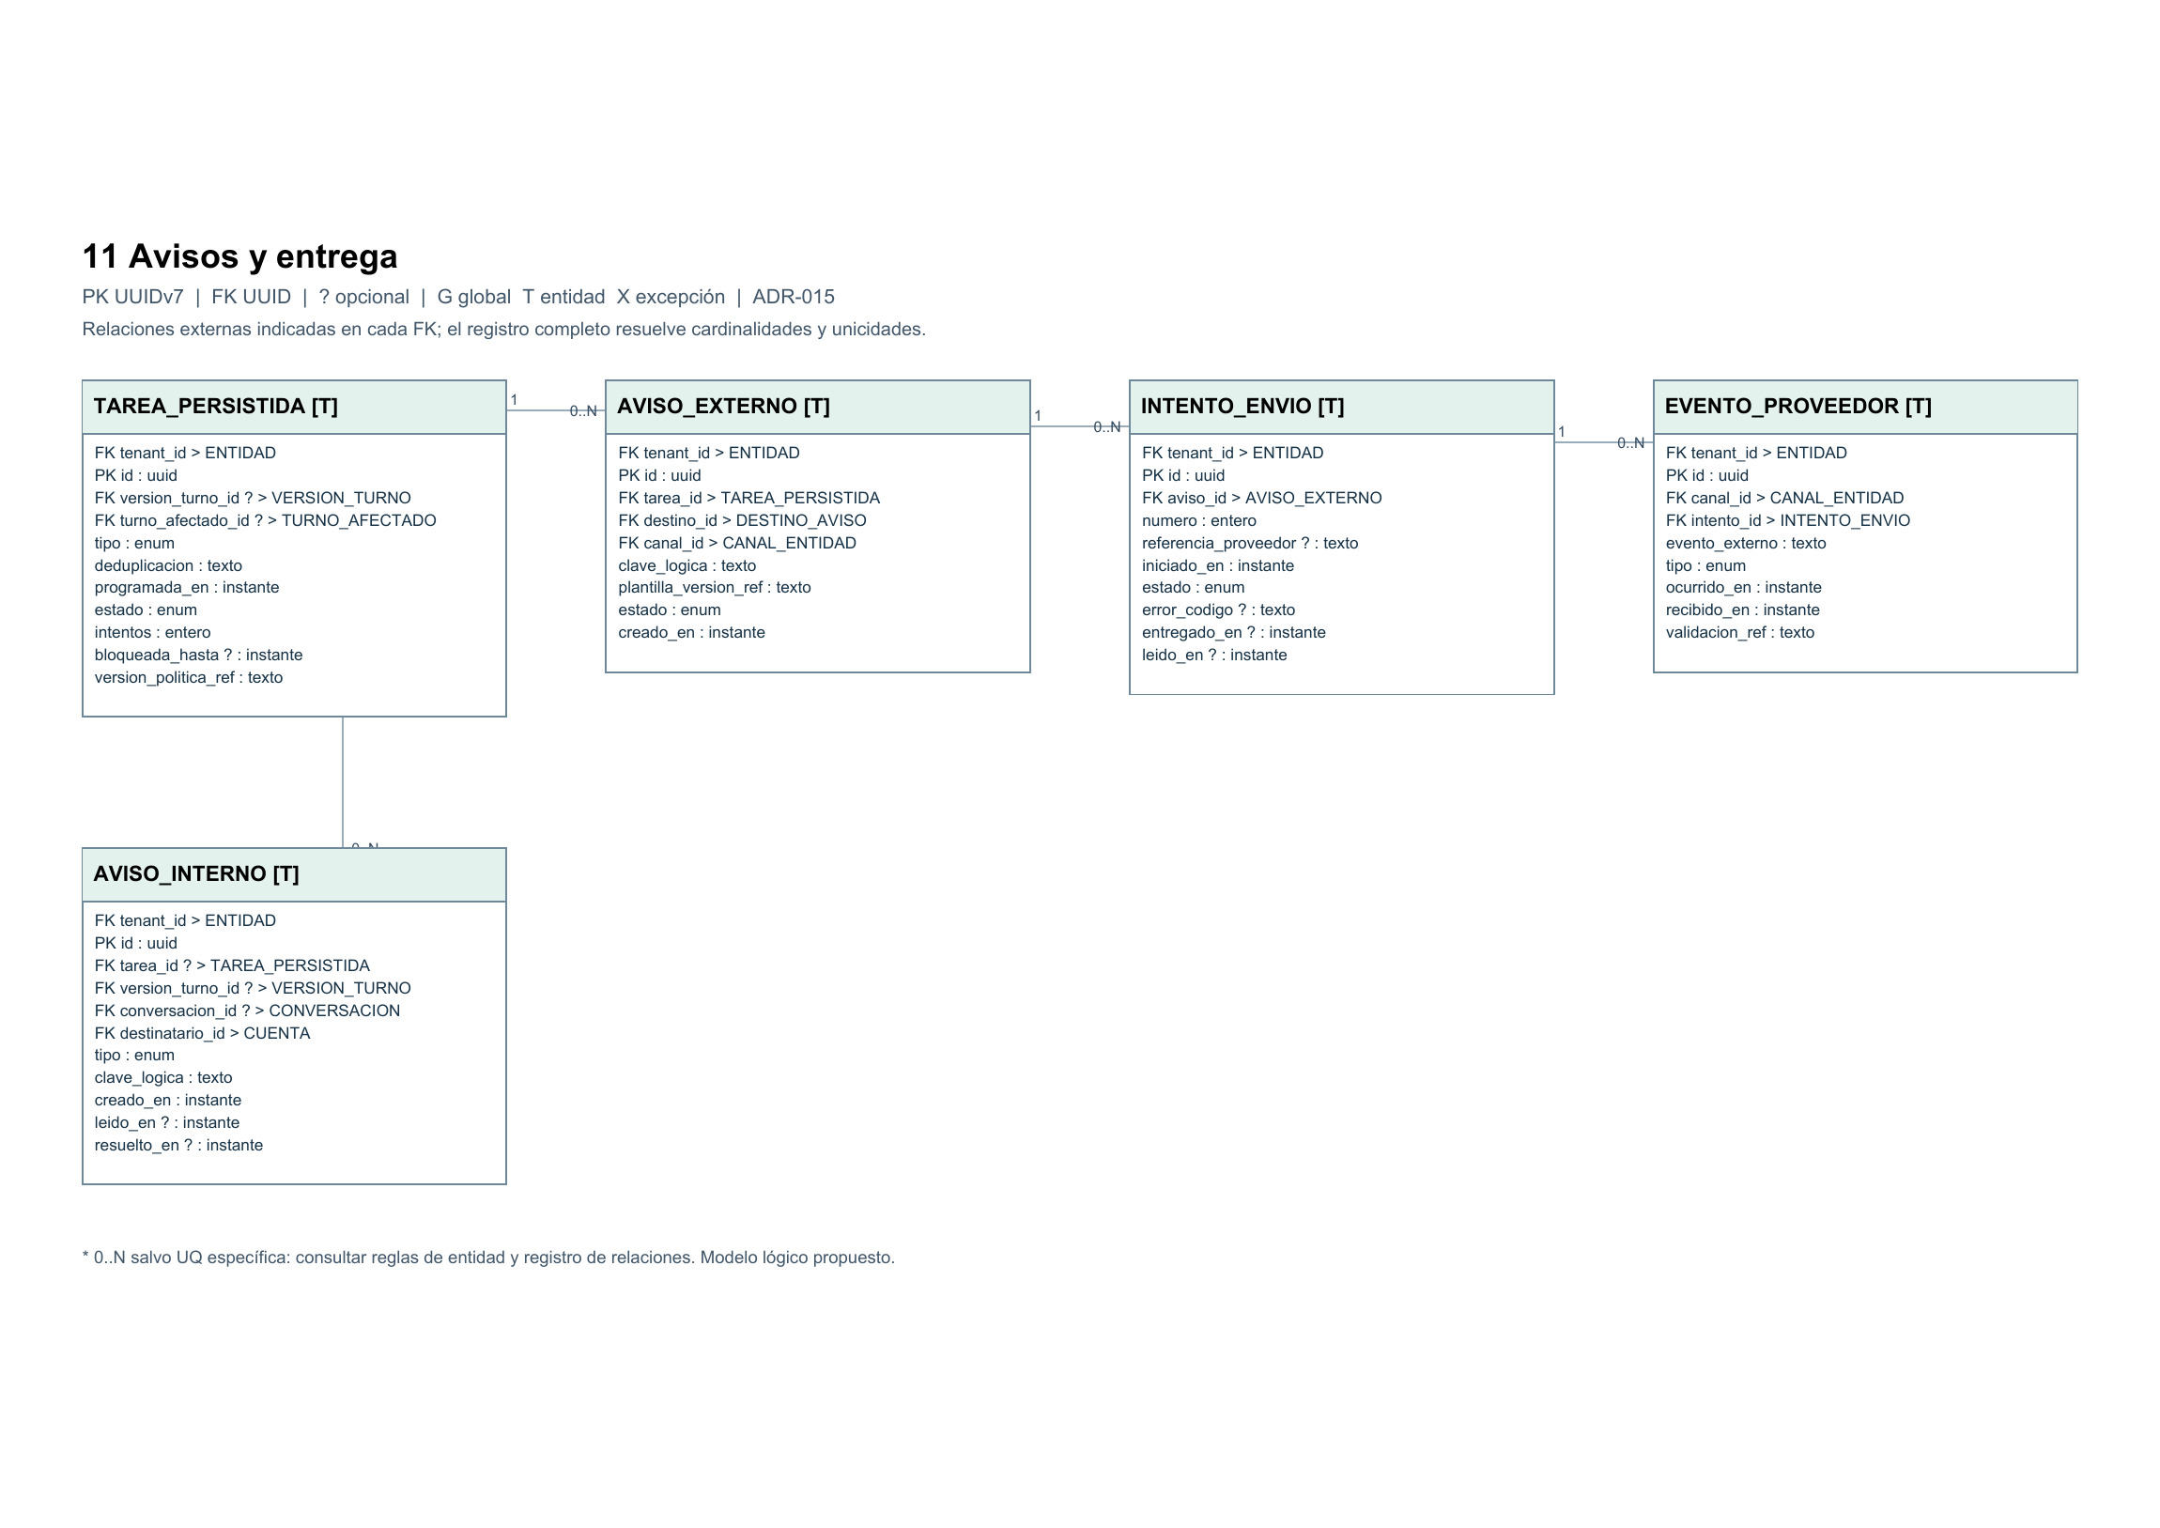

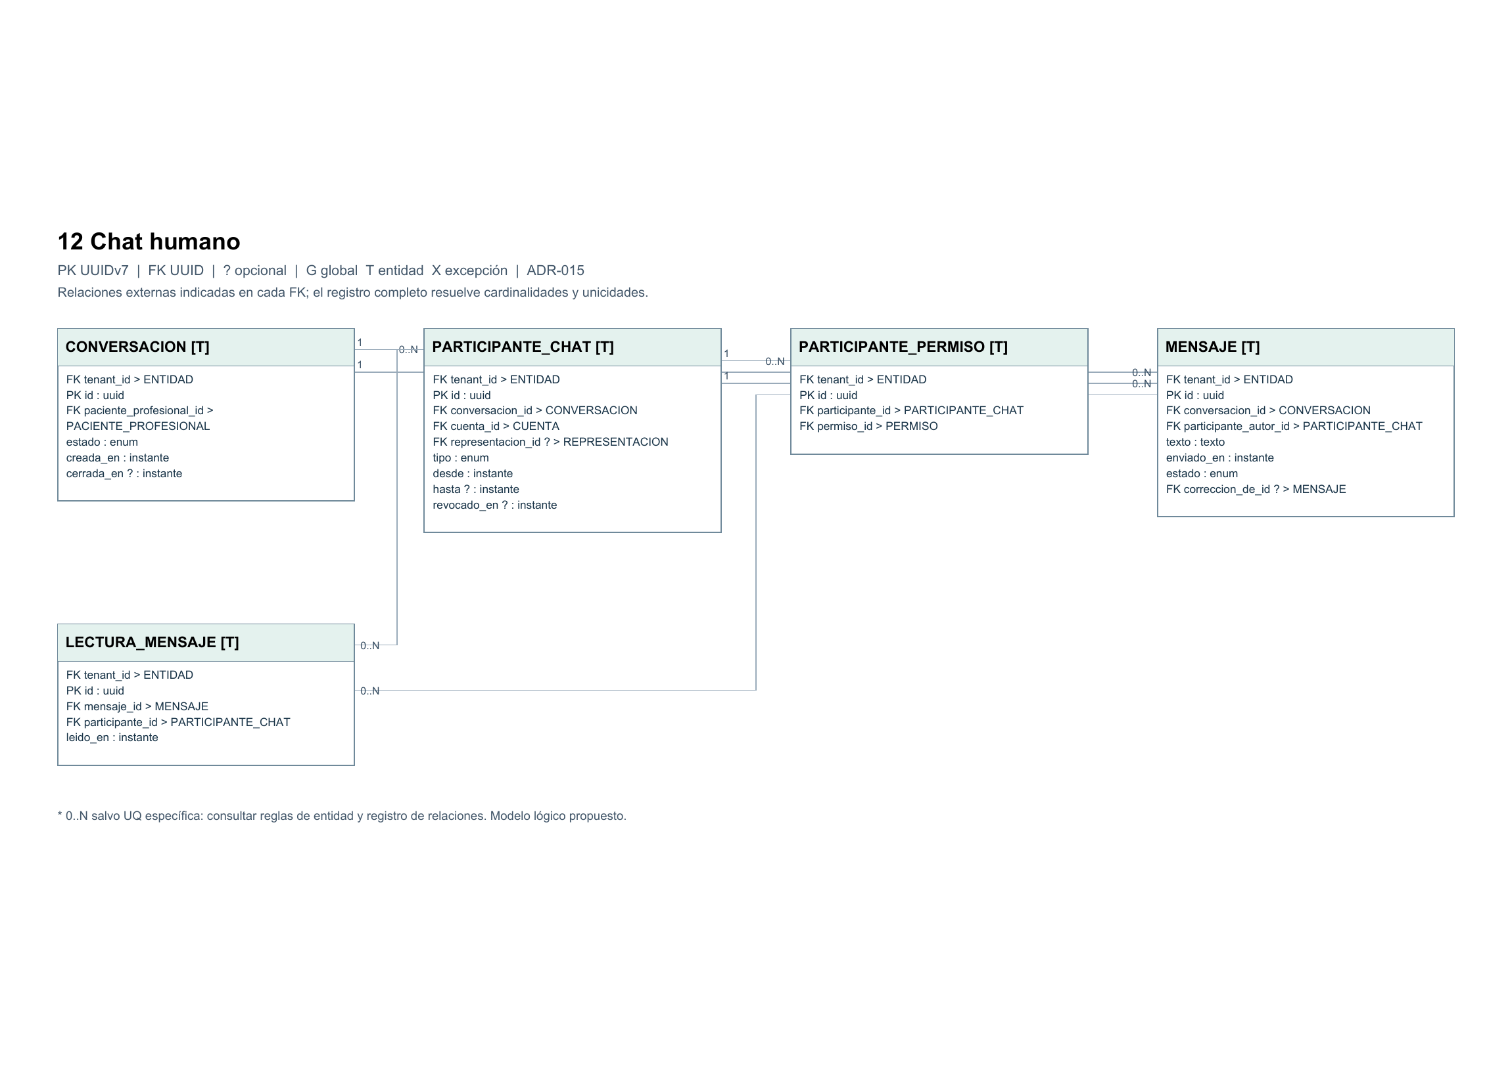

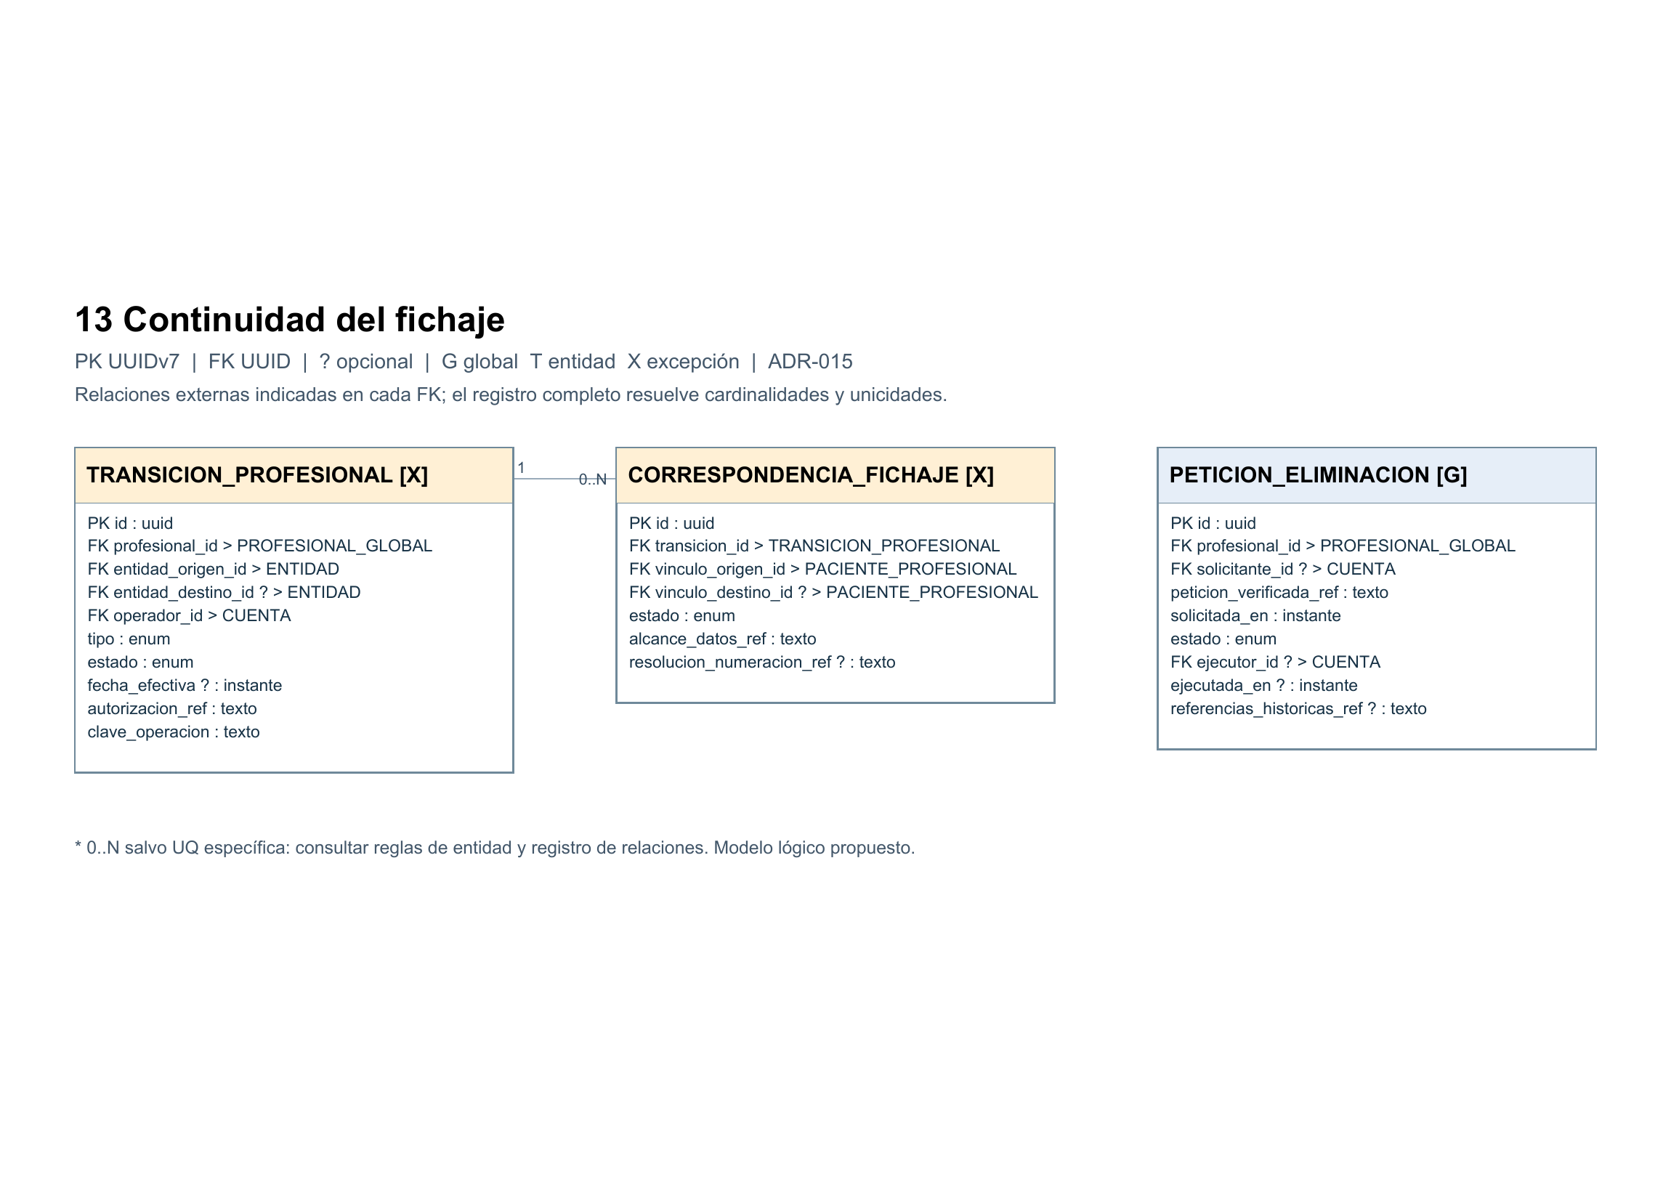

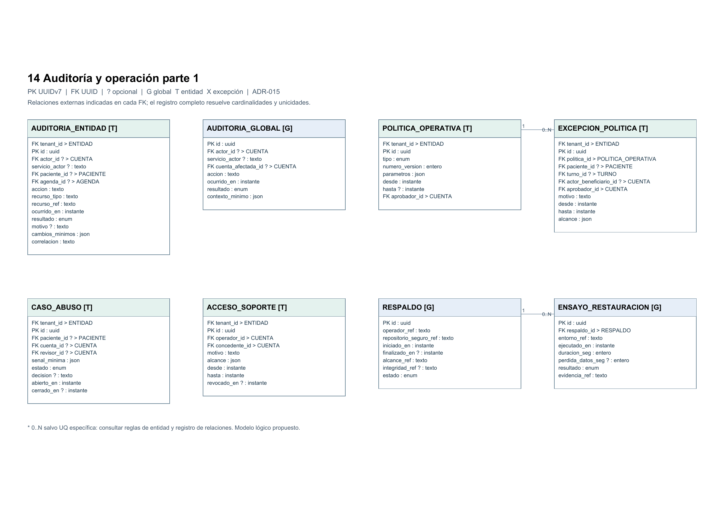

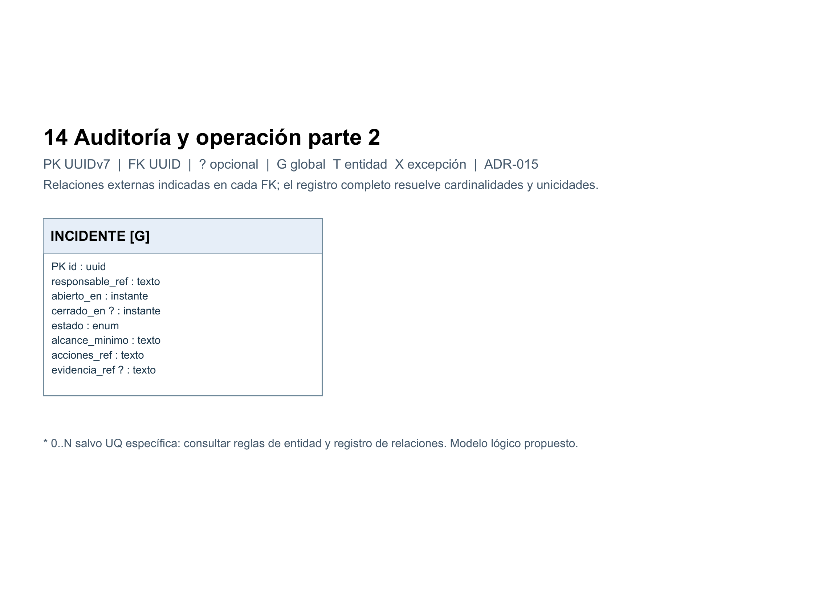

Diccionario de datos
UUID identifica las claves internas: nuevas PK UUIDv7 generadas por PostgreSQL y FK del mismo tipo uuid que conservan el valor del padre, según ADR-015. El número visible del paciente sigue siendo entero por profesional y entidad. Instante conserva el punto temporal y su zona de presentación. Enum requiere catálogo de valores y transiciones aprobado. Estructura versionada conserva condiciones administrativas; no incorpora información clínica. Nulabilidad y campos personales son propuestas sujetas a revisión.
En toda tabla T se añade tenant_id obligatorio, FK a ENTIDAD y parte de cada referencia local compuesta. La clave primaria es id y existe UQ(tenant_id,id). Se omite repetir tenant_id en las tablas del diccionario para facilitar la lectura; aparece en todas las láminas y fuentes estructuradas.

01 Identidad y credenciales

CUENTA
Identidad personal reutilizable, separada de la ficha y los roles.
Ámbito G · Propuesta lógica de requisito vigente
Fuentes R09.a R10.a; ADR-012; docs/20
Campo | Tipo | Clave y destino | Nulo
id | UUID | PK | No
nombre | Texto |  | No
email_acceso | Texto |  | Sí
email_verificado_en | Instante con zona |  | Sí
estado | Estado o código |  | No
creada_en | Instante con zona |  | No
No se fusiona por correo o documento. La baja institucional conserva la cuenta. Normalización y unicidad de contacto por revisar.

IDENTIDAD_EXTERNA
Identidad estable del proveedor vinculada mediante verificación.
Ámbito G · Propuesta lógica de requisito vigente
Fuentes R09.a; docs/12
Campo | Tipo | Clave y destino | Nulo
id | UUID | PK | No
cuenta_id | UUID | FK > CUENTA | No
emisor | Texto |  | No
sujeto | Texto |  | No
vinculada_en | Instante con zona |  | No
revocada_en | Instante con zona |  | Sí
UQ(emisor,sujeto). El correo del proveedor no reemplaza esta clave.

CREDENCIAL_LOCAL
Credencial protegida de una cuenta que admite contraseña.
Ámbito G · Propuesta lógica de requisito vigente
Fuentes R10.a; S01; docs/20
Campo | Tipo | Clave y destino | Nulo
id | UUID | PK | No
cuenta_id | UUID | FK > CUENTA | No
hash_contrasena | Huella o referencia protegida |  | No
algoritmo_version | Texto |  | No
actualizada_en | Instante con zona |  | No
revocada_en | Instante con zona |  | Sí
Una credencial local vigente por cuenta. No crear contraseña a cuentas solo externas mediante recuperación.

SESION
Sesión y revocación independiente de membresías y habilitaciones.
Ámbito G · Propuesta lógica de requisito vigente
Fuentes S01 S04; D16
Campo | Tipo | Clave y destino | Nulo
id | UUID | PK | No
cuenta_id | UUID | FK > CUENTA | No
huella_sesion | Huella o referencia protegida |  | No
iniciada_en | Instante con zona |  | No
vence_en | Instante con zona |  | No
revocada_en | Instante con zona |  | Sí
mfa_verificada_en | Instante con zona |  | Sí
La sesión no almacena permisos permanentes ni sustituye su revalidación. Mecanismo por definir.

FACTOR_MFA
Segundo factor administrativo y ciclo de revocación.
Ámbito G · Propuesta lógica de requisito vigente
Fuentes S06; docs/20; D16
Campo | Tipo | Clave y destino | Nulo
id | UUID | PK | No
cuenta_id | UUID | FK > CUENTA | No
tipo | Estado o código |  | No
referencia_secreta | Huella o referencia protegida |  | No
verificado_en | Instante con zona |  | Sí
revocado_en | Instante con zona |  | Sí
Recuperación de contraseña no retira MFA. Tipo y custodia por definir.

TOKEN_IDENTIDAD
Acción limitada de recuperación, contacto o invitación de identidad.
Ámbito G · Propuesta lógica de requisito vigente
Fuentes R10.a; docs/20
Campo | Tipo | Clave y destino | Nulo
id | UUID | PK | No
cuenta_id | UUID | FK > CUENTA | Sí
destinatario | Texto |  | No
huella | Huella o referencia protegida |  | No
proposito | Estado o código |  | No
vence_en | Instante con zona |  | No
usado_en | Instante con zona |  | Sí
revocado_en | Instante con zona |  | Sí
UQ(huella). Uso único con consumo atómico; GET no consume. Sin token en claro. No sirve para confirmar turnos.

FACULTAD_PLATAFORMA
Concesión global acotada para incorporación y operación.
Ámbito G · Propuesta lógica de requisito vigente
Fuentes R10; MP-35 MP-38; D03
Campo | Tipo | Clave y destino | Nulo
id | UUID | PK | No
cuenta_id | UUID | FK > CUENTA | No
permiso_id | UUID | FK > PERMISO | No
otorgante_id | UUID | FK > CUENTA | No
desde | Instante con zona |  | No
hasta | Instante con zona |  | Sí
revocada_en | Instante con zona |  | Sí
No concede lectura general de fichas ni suplantación.

CANAL_IDENTIDAD
Remitente de plataforma para recuperar una cuenta sin contexto de entidad.
Ámbito G · Propuesta lógica de requisito vigente
Fuentes R10.a; docs/20; D09 D16
Campo | Tipo | Clave y destino | Nulo
id | UUID | PK | No
proveedor | Texto |  | No
remitente | Texto |  | No
secreto_ref | Huella o referencia protegida |  | No
estado | Estado o código |  | No
Canal restringido de identidad, separado de los remitentes de avisos de pacientes. No se elige una clínica para recuperar la cuenta.

TAREA_IDENTIDAD
Trabajo persistido de recuperación o verificación de identidad.
Ámbito G · Propuesta lógica de requisito vigente
Fuentes R10.a; docs/20
Campo | Tipo | Clave y destino | Nulo
id | UUID | PK | No
token_id | UUID | FK > TOKEN_IDENTIDAD | No
canal_id | UUID | FK > CANAL_IDENTIDAD | No
tipo | Estado o código |  | No
clave_logica | Texto |  | No
programada_en | Instante con zona |  | No
estado | Estado o código |  | No
intentos | Entero |  | No
UQ(clave_logica). Sin datos de pacientes ni membresías; contenido mínimo y sin tokens en logs. Respuesta pública no revela cuenta.

ENVIO_IDENTIDAD
Intento técnico del correo de identidad con entrega y fallo.
Ámbito G · Propuesta lógica de requisito vigente
Fuentes R10.a; docs/20
Campo | Tipo | Clave y destino | Nulo
id | UUID | PK | No
tarea_id | UUID | FK > TAREA_IDENTIDAD | No
numero | Entero |  | No
referencia_proveedor | Texto |  | Sí
iniciado_en | Instante con zona |  | No
estado | Estado o código |  | No
error_codigo | Texto |  | Sí
UQ(tarea_id,numero). Se revalida token y presupuesto global; no reutiliza canal ni permisos de una entidad ajena.

02 Organización y permisos

ENTIDAD
Cliente y raíz del aislamiento, incluida actividad independiente.
Ámbito G · Propuesta lógica de requisito vigente
Fuentes R01 R01.a; ADR-001
Campo | Tipo | Clave y destino | Nulo
id | UUID | PK | No
tipo | Estado o código |  | No
nombre | Texto |  | No
zona_horaria | Texto |  | No
estado | Estado o código |  | No
creada_en | Instante con zona |  | No
Cada fila es una raíz de tenant. No cambiar una clínica completa por la entidad de un profesional.

SEDE
Lugar de atención dentro de una entidad.
Ámbito T · Propuesta lógica de requisito vigente
Fuentes R01 R06
Campo | Tipo | Clave y destino | Nulo
id | UUID | PK | No
nombre | Texto |  | No
direccion | Texto |  | Sí
zona_horaria | Texto |  | No
estado | Estado o código |  | No
Se aplican las convenciones generales de claves, ámbito y autorización.

MEMBRESIA
Pertenencia del equipo con vigencia local.
Ámbito T · Propuesta lógica de requisito vigente
Fuentes R04 R10; docs/20
Campo | Tipo | Clave y destino | Nulo
id | UUID | PK | No
cuenta_id | UUID | FK > CUENTA | No
desde | Instante con zona |  | No
hasta | Instante con zona |  | Sí
estado | Estado o código |  | No
UQ(tenant_id,cuenta_id). Reactivar preserva la identidad local; historial en auditoría.

ROL
Definición de agrupaciones de facultades sin concederlas.
Ámbito G · Propuesta lógica de requisito vigente
Fuentes R04 R10; docs/22
Campo | Tipo | Clave y destino | Nulo
id | UUID | PK | No
codigo | Texto |  | No
nombre | Texto |  | No
ambito | Estado o código |  | No
UQ(codigo). Catálogo técnico propuesto; no asigna permisos pendientes.

PERMISO
Acción autorizable y tipo de ámbito.
Ámbito G · Propuesta lógica de requisito vigente
Fuentes R04 R12; docs/22; D03
Campo | Tipo | Clave y destino | Nulo
id | UUID | PK | No
codigo | Texto |  | No
accion | Texto |  | No
tipo_ambito | Estado o código |  | No
UQ(codigo). Códigos MP son trazabilidad y no permisos definitivos.

ROL_PERMISO
Descompone roles en acciones explícitas.
Ámbito G · Propuesta lógica de requisito vigente
Fuentes R04; docs/22
Campo | Tipo | Clave y destino | Nulo
id | UUID | PK | No
rol_id | UUID | FK > ROL | No
permiso_id | UUID | FK > PERMISO | No
UQ(rol_id,permiso_id). Contenido a aprobar; sin concesiones automáticas por cargo.

MEMBRESIA_ROL
Asignación múltiple de roles al miembro de la entidad.
Ámbito T · Propuesta lógica de requisito vigente
Fuentes R04 R10
Campo | Tipo | Clave y destino | Nulo
id | UUID | PK | No
membresia_id | UUID | FK > MEMBRESIA | No
rol_id | UUID | FK > ROL | No
otorgante_id | UUID | FK > CUENTA | No
desde | Instante con zona |  | No
hasta | Instante con zona |  | Sí
revocada_en | Instante con zona |  | Sí
Se aplican las convenciones generales de claves, ámbito y autorización.

MEMBRESIA_PERMISO
Facultades locales expresas adicionales y vigencia.
Ámbito T · Propuesta lógica de requisito vigente
Fuentes R04 R06; D03
Campo | Tipo | Clave y destino | Nulo
id | UUID | PK | No
membresia_id | UUID | FK > MEMBRESIA | No
permiso_id | UUID | FK > PERMISO | No
otorgante_id | UUID | FK > CUENTA | No
desde | Instante con zona |  | No
hasta | Instante con zona |  | Sí
revocada_en | Instante con zona |  | Sí
No sustituye delegación de agenda ni participación de chat.

03 Profesionales e incorporación

PROFESIONAL_GLOBAL
Identidad profesional verificada para coordinar capacidad.
Ámbito G · Propuesta lógica de requisito vigente
Fuentes R03 R05; ADR-011; D02
Campo | Tipo | Clave y destino | Nulo
id | UUID | PK | No
cuenta_id | UUID | FK > CUENTA | Sí
nombre_referencia | Texto |  | No
matricula_referencia | Texto |  | Sí
verificacion_ref | Texto |  | Sí
estado | Estado o código |  | No
UQ(cuenta_id) cuando presente. No deduplicar por nombre. Referencia histórica mínima tras eliminación por resolver.

PROFESIONAL_ENTIDAD
Vínculo profesional local, separado de la membresía de acceso.
Ámbito T · Propuesta lógica de requisito vigente
Fuentes R01 R05; ADR-011
Campo | Tipo | Clave y destino | Nulo
id | UUID | PK | No
profesional_id | UUID | FK > PROFESIONAL_GLOBAL | No
membresia_id | UUID | FK > MEMBRESIA | Sí
desde | Instante con zona |  | No
hasta | Instante con zona |  | Sí
estado | Estado o código |  | No
UQ(tenant_id,profesional_id). Finalizar no libera turnos ni destruye fichaje. Retención de referencia histórica por revisar.

SOLICITUD_ENTIDAD
Trámite de incorporación del solicitante y designación administrativa.
Ámbito G · Propuesta funcional no aprobada
Fuentes docs/20; CU-35; D14
Campo | Tipo | Clave y destino | Nulo
id | UUID | PK | No
solicitante_id | UUID | FK > CUENTA | No
tipo_entidad | Estado o código |  | No
nombre_propuesto | Texto |  | No
relacion_declarada | Texto |  | No
admin_contacto | Texto |  | Sí
estado | Estado o código |  | No
entidad_resultado_id | UUID | FK > ENTIDAD | Sí
revisor_id | UUID | FK > CUENTA | Sí
resuelta_en | Instante con zona |  | Sí
No concede administración, contrato ni suscripción.

INVITACION_EQUIPO
Invitación personal al equipo con alcance predeterminado.
Ámbito T · Propuesta lógica de requisito vigente
Fuentes docs/20; CU-07; D14
Campo | Tipo | Clave y destino | Nulo
id | UUID | PK | No
emisor_id | UUID | FK > CUENTA | No
destinatario | Texto |  | No
cuenta_destino_id | UUID | FK > CUENTA | Sí
token_id | UUID | FK > TOKEN_IDENTIDAD | No
rol_propuesto_id | UUID | FK > ROL | Sí
estado | Estado o código |  | No
vence_en | Instante con zona |  | No
membresia_id | UUID | FK > MEMBRESIA | Sí
UQ(token_id). Correspondencia verificada al aceptar; invitación no delega agendas.

04 Ficha y acceso del paciente

PACIENTE
Ficha administrativa local, exista o no cuenta.
Ámbito T · Propuesta lógica de requisito vigente
Fuentes R01.a R09; ADR-010; docs/18
Campo | Tipo | Clave y destino | Nulo
id | UUID | PK | No
nombres | Texto |  | No
apellidos | Texto |  | No
tipo_documento | Texto |  | Sí
documento_declarado | Texto |  | Sí
nacimiento | Fecha |  | Sí
domicilio | Texto |  | Sí
estado | Estado o código |  | No
estado_datos_cobertura | Estado o código |  | No
Campos concretos propuestos. No guarda edad redundante ni historia clínica; sin dato no significa sin cobertura.

CONTACTO_PACIENTE
Contacto administrativo que no otorga representación.
Ámbito T · Propuesta lógica de requisito vigente
Fuentes R09 R11; docs/18
Campo | Tipo | Clave y destino | Nulo
id | UUID | PK | No
paciente_id | UUID | FK > PACIENTE | No
tipo | Estado o código |  | No
valor | Texto |  | No
titular_descripcion | Texto |  | Sí
verificado_en | Instante con zona |  | Sí
estado | Estado o código |  | No
Teléfono familiar no acredita identidad ni es único por paciente.

SOLICITUD_ADMISION
Solicitud protegida que nunca ocupa capacidad.
Ámbito T · Propuesta lógica de requisito vigente
Fuentes R09.a; ADR-007; docs/11-12
Campo | Tipo | Clave y destino | Nulo
id | UUID | PK | No
solicitante_id | UUID | FK > CUENTA | Sí
profesional_entidad_id | UUID | FK > PROFESIONAL_ENTIDAD | Sí
datos_declarados | Estructura versionada |  | No
contacto_verificado_en | Instante con zona |  | Sí
paciente_resuelto_id | UUID | FK > PACIENTE | Sí
estado | Estado o código |  | No
revisor_id | UUID | FK > CUENTA | Sí
motivo_interno | Texto |  | Sí
resuelta_en | Instante con zona |  | Sí
Solicitante puede actuar por otro; sin cuenta previa es posible. No fusionar por coincidencias.

REPRESENTACION
Relación verificada entre representante y paciente.
Ámbito T · Propuesta lógica de requisito vigente
Fuentes R09; D08
Campo | Tipo | Clave y destino | Nulo
id | UUID | PK | No
paciente_id | UUID | FK > PACIENTE | No
representante_id | UUID | FK > CUENTA | No
tipo | Estado o código |  | No
evidencia_ref | Texto |  | No
verificador_id | UUID | FK > CUENTA | No
desde | Instante con zona |  | No
hasta | Instante con zona |  | Sí
restricciones | Texto |  | Sí
revocada_en | Instante con zona |  | Sí
Varios representantes posibles. Contacto de emergencia y titular de cobertura no confieren esta relación.

REPRESENTACION_PERMISO
Facultad concreta de representación.
Ámbito T · Propuesta lógica de requisito vigente
Fuentes R09; docs/22; D08
Campo | Tipo | Clave y destino | Nulo
id | UUID | PK | No
representacion_id | UUID | FK > REPRESENTACION | No
permiso_id | UUID | FK > PERMISO | No
UQ(tenant_id,representacion_id,permiso_id). Gestión de turnos y lectura de chat son distintas.

ACCESO_PACIENTE
Cuenta vinculada a ficha con admisión y activación verificadas.
Ámbito T · Propuesta lógica de requisito vigente
Fuentes R09.a; ADR-007/008
Campo | Tipo | Clave y destino | Nulo
id | UUID | PK | No
paciente_id | UUID | FK > PACIENTE | No
cuenta_id | UUID | FK > CUENTA | No
representacion_id | UUID | FK > REPRESENTACION | Sí
solicitud_id | UUID | FK > SOLICITUD_ADMISION | Sí
aprobador_id | UUID | FK > CUENTA | No
aprobado_en | Instante con zona |  | No
activado_en | Instante con zona |  | Sí
estado | Estado o código |  | No
vinculacion_ref | Texto |  | No
UQ(tenant_id,paciente_id,cuenta_id). Sin representación opera como propio tras verificar correspondencia; con representación se exige paciente y cuenta coincidentes.

ALCANCE_ACCESO
Contextos concretos autorizados del portal.
Ámbito T · Propuesta lógica de requisito vigente
Fuentes R09.a; D14
Campo | Tipo | Clave y destino | Nulo
id | UUID | PK | No
acceso_id | UUID | FK > ACCESO_PACIENTE | No
profesional_entidad_id | UUID | FK > PROFESIONAL_ENTIDAD | No
agenda_id | UUID | FK > AGENDA | Sí
permiso_id | UUID | FK > PERMISO | No
desde | Instante con zona |  | No
hasta | Instante con zona |  | Sí
revocado_en | Instante con zona |  | Sí
Profesional obligatorio; agenda nula propone alcance a sus agendas locales. Semántica exacta pendiente; no habilita otras entidades.

PACIENTE_PROFESIONAL
Relación numerada, independiente de agendas y cuenta.
Ámbito T · Propuesta lógica de requisito vigente
Fuentes R01.a; ADR-001
Campo | Tipo | Clave y destino | Nulo
id | UUID | PK | No
profesional_id | UUID | FK > PROFESIONAL_GLOBAL | No
profesional_entidad_id | UUID | FK > PROFESIONAL_ENTIDAD | No
paciente_id | UUID | FK > PACIENTE | No
numero_visible | Entero |  | No
estado | Estado o código |  | No
alta_en | Instante con zona |  | No
UQ(tenant_id,profesional_id,paciente_id) y UQ(tenant_id,profesional_id,numero_visible). Número positivo; profesional coincide con vínculo local; no renumerar ni reutilizar.

CONTADOR_PACIENTE
Asignación transaccional por serie profesional y entidad.
Ámbito T · Propuesta lógica de requisito vigente
Fuentes R01.a; ADR-001
Campo | Tipo | Clave y destino | Nulo
id | UUID | PK | No
profesional_id | UUID | FK > PROFESIONAL_GLOBAL | No
profesional_entidad_id | UUID | FK > PROFESIONAL_ENTIDAD | No
ultimo_confirmado | Entero |  | No
version | Entero |  | No
UQ(tenant_id,profesional_id) y UQ(tenant_id,profesional_entidad_id). Inicial 0; alta serializada e idempotente; no usar COUNT o MAX sin serialización.

05 Agendas y catálogo

AGENDA
Agenda de un vínculo profesional y sede.
Ámbito T · Propuesta lógica de requisito vigente
Fuentes R04 R06
Campo | Tipo | Clave y destino | Nulo
id | UUID | PK | No
profesional_entidad_id | UUID | FK > PROFESIONAL_ENTIDAD | No
sede_id | UUID | FK > SEDE | No
nombre | Texto |  | No
zona_horaria | Texto |  | No
estado | Estado o código |  | No
Sede y vínculo profesional pertenecen al mismo tenant.

DELEGACION_AGENDA
Autorización por persona y agenda otorgada por su profesional.
Ámbito T · Propuesta lógica de requisito vigente
Fuentes R04
Campo | Tipo | Clave y destino | Nulo
id | UUID | PK | No
agenda_id | UUID | FK > AGENDA | No
membresia_id | UUID | FK > MEMBRESIA | No
otorgante_profesional_id | UUID | FK > PROFESIONAL_ENTIDAD | No
desde | Instante con zona |  | No
hasta | Instante con zona |  | Sí
revocada_en | Instante con zona |  | Sí
Otorgante debe ser titular de la agenda; destinatario es miembro activo de la misma entidad. Sin subdelegación implícita.

DELEGACION_PERMISO
Acciones específicas delegadas.
Ámbito T · Propuesta lógica de requisito vigente
Fuentes R04; D03
Campo | Tipo | Clave y destino | Nulo
id | UUID | PK | No
delegacion_id | UUID | FK > DELEGACION_AGENDA | No
permiso_id | UUID | FK > PERMISO | No
UQ(tenant_id,delegacion_id,permiso_id). No concede chat ni admisión por operar agenda.

PRACTICA
Identidad estable de una práctica administrativa de la entidad.
Ámbito T · Propuesta lógica de requisito vigente
Fuentes R06; ADR-009; docs/16
Campo | Tipo | Clave y destino | Nulo
id | UUID | PK | No
codigo_local | Texto |  | No
origen | Estado o código |  | No
base_inicial | Estado o código |  | Sí
estado | Estado o código |  | No
UQ(tenant_id,codigo_local). UQ parcial(tenant_id,base_inicial). Base CONSULTA reservada al alta inicial; personalizada exige base nula e inmutable.

VERSION_PRACTICA
Definición inmutable usada por las ofertas.
Ámbito T · Propuesta lógica de requisito vigente
Fuentes R06 R12; docs/16
Campo | Tipo | Clave y destino | Nulo
id | UUID | PK | No
practica_id | UUID | FK > PRACTICA | No
numero_version | Entero |  | No
nombre | Texto |  | No
clasificacion | Texto |  | No
descripcion | Texto |  | Sí
autor_id | UUID | FK > CUENTA | No
creada_en | Instante con zona |  | No
UQ(tenant_id,practica_id,numero_version). Cambiar nombre o clasificación no cambia base ni permite autoselección.

OFERTA
Habilitación de una práctica en una agenda concreta.
Ámbito T · Propuesta lógica de requisito vigente
Fuentes R06; docs/16
Campo | Tipo | Clave y destino | Nulo
id | UUID | PK | No
agenda_id | UUID | FK > AGENDA | No
practica_id | UUID | FK > PRACTICA | No
estado | Estado o código |  | No
UQ(tenant_id,agenda_id,practica_id). Crear catálogo no habilita ofertas.

VERSION_OFERTA
Condiciones inmutables y vigencia de la oferta.
Ámbito T · Propuesta lógica de requisito vigente
Fuentes R06 R07; docs/16
Campo | Tipo | Clave y destino | Nulo
id | UUID | PK | No
oferta_id | UUID | FK > OFERTA | No
version_practica_id | UUID | FK > VERSION_PRACTICA | No
numero_version | Entero |  | No
duracion_min | Entero |  | No
preparacion_min | Entero |  | No
cierre_min | Entero |  | No
modalidad | Estado o código |  | No
portal_habilitado | Sí o no |  | No
gestion_personal | Sí o no |  | No
particular_habilitado | Sí o no |  | No
desde | Instante con zona |  | No
hasta | Instante con zona |  | Sí
UQ(tenant_id,oferta_id,numero_version). Duración >0 y pausas >=0. Práctica de versión coincide con oferta; portal implica base CONSULTA y no gestión obligatoria. Vigencias activas sin solapamiento.

HORARIO_AGENDA
Disponibilidad semanal recurrente según zona de agenda.
Ámbito T · Propuesta lógica de requisito vigente
Fuentes R06; D05
Campo | Tipo | Clave y destino | Nulo
id | UUID | PK | No
agenda_id | UUID | FK > AGENDA | No
dia_semana | Entero |  | No
hora_inicio | Hora local |  | No
hora_fin | Hora local |  | No
desde | Fecha |  | No
hasta | Fecha |  | Sí
Inicio anterior a fin; horarios nocturnos se dividen. No es ocupación ni garantiza disponibilidad efectiva.

06 Excepciones y recursos

EXCEPCION_AGENDA
Apertura o indisponibilidad puntual que no cancela turnos.
Ámbito T · Propuesta lógica de requisito vigente
Fuentes R03 R06; ADR-013
Campo | Tipo | Clave y destino | Nulo
id | UUID | PK | No
agenda_id | UUID | FK > AGENDA | No
inicio | Instante con zona |  | No
fin | Instante con zona |  | No
tipo | Estado o código |  | No
motivo_interno | Texto |  | Sí
lote_id | UUID | FK > LOTE_REPROGRAMACION | Sí
autor_id | UUID | FK > CUENTA | No
Inicio < fin. Bloquear una ausencia no libera los turnos ya existentes.

RECURSO
Recurso físico administrativo con disponibilidad a validar.
Ámbito T · Extensión propuesta pendiente de validación
Fuentes R03 R06; D02 D05
Campo | Tipo | Clave y destino | Nulo
id | UUID | PK | No
sede_id | UUID | FK > SEDE | No
nombre | Texto |  | No
tipo | Estado o código |  | No
capacidad | Entero |  | No
estado | Estado o código |  | No
Control automático de recursos condicionado al piloto; no asumir sobrecupos.

OFERTA_RECURSO
Recursos exigidos por una versión de oferta.
Ámbito T · Extensión propuesta pendiente de validación
Fuentes R06; docs/16; D02
Campo | Tipo | Clave y destino | Nulo
id | UUID | PK | No
version_oferta_id | UUID | FK > VERSION_OFERTA | No
recurso_id | UUID | FK > RECURSO | No
cantidad | Entero |  | No
incluye_preparacion | Sí o no |  | No
incluye_cierre | Sí o no |  | No
UQ(tenant_id,version_oferta_id,recurso_id). Sede del recurso coincide con agenda, salvo regla futura explícita.

RESERVA_RECURSO
Ocupación física vinculada al mismo bloqueo profesional.
Ámbito T · Extensión propuesta pendiente de validación
Fuentes R03 R06; D02
Campo | Tipo | Clave y destino | Nulo
id | UUID | PK | No
recurso_id | UUID | FK > RECURSO | No
ocupacion_id | UUID | FK > OCUPACION_GLOBAL | No
inicio | Instante con zona |  | No
fin | Instante con zona |  | No
cantidad | Entero |  | No
estado | Estado o código |  | No
vence_en | Instante con zona |  | Sí
Capacidad del recurso y profesional se adquieren/liberan en la misma unidad consistente; alcance por aprobar.

07 Coberturas y convenios

COBERTURA_MEDICA
Catálogo local de obras sociales y prepagas, separado del cliente SaaS.
Ámbito T · Propuesta lógica de requisito vigente
Fuentes R01 R07; docs/18
Campo | Tipo | Clave y destino | Nulo
id | UUID | PK | No
nombre | Texto |  | No
codigo_local | Texto |  | Sí
estado | Estado o código |  | No
Se propone catálogo local para evitar compartir configuración; un catálogo de referencia global futuro no compartiría afiliaciones.

PLAN_COBERTURA
Plan o producto de una cobertura médica local.
Ámbito T · Propuesta lógica de requisito vigente
Fuentes R07; D06
Campo | Tipo | Clave y destino | Nulo
id | UUID | PK | No
cobertura_id | UUID | FK > COBERTURA_MEDICA | No
nombre | Texto |  | No
codigo | Texto |  | Sí
estado | Estado o código |  | No
Se aplican las convenciones generales de claves, ámbito y autorización.

AFILIACION_PACIENTE
Cobertura declarada y verificación administrativa diferenciadas.
Ámbito T · Propuesta lógica de requisito vigente
Fuentes R07; docs/18
Campo | Tipo | Clave y destino | Nulo
id | UUID | PK | No
paciente_id | UUID | FK > PACIENTE | No
cobertura_id | UUID | FK > COBERTURA_MEDICA | No
plan_id | UUID | FK > PLAN_COBERTURA | Sí
numero_afiliado | Texto |  | Sí
titular_declarado | Texto |  | Sí
parentesco | Texto |  | Sí
desde | Fecha |  | Sí
hasta | Fecha |  | Sí
estado_verificacion | Estado o código |  | No
verificacion_ref | Texto |  | Sí
Plan debe pertenecer a cobertura. No hacer único el número familiar de afiliado ni inferir representación. Pueden existir varias afiliaciones por paciente.

CONVENIO
Acuerdo aplicable a una oferta concreta, cobertura y plan.
Ámbito T · Propuesta lógica de requisito vigente
Fuentes R07; D06
Campo | Tipo | Clave y destino | Nulo
id | UUID | PK | No
oferta_id | UUID | FK > OFERTA | No
cobertura_id | UUID | FK > COBERTURA_MEDICA | No
plan_id | UUID | FK > PLAN_COBERTURA | Sí
estado | Estado o código |  | No
Granularidad explícita por oferta identifica práctica, agenda y profesional; plan nulo propone todos los planes de esa cobertura, sujeto a revisión y precedencia explícita.

VERSION_CONVENIO
Regla de cobertura inmutable que conserva vigencia y condiciones.
Ámbito T · Propuesta lógica de requisito vigente
Fuentes R07 R12
Campo | Tipo | Clave y destino | Nulo
id | UUID | PK | No
convenio_id | UUID | FK > CONVENIO | No
numero_version | Entero |  | No
desde | Instante con zona |  | No
hasta | Instante con zona |  | Sí
requiere_autorizacion | Sí o no |  | No
resultado_regla | Estado o código |  | No
condiciones | Estructura versionada |  | No
UQ(tenant_id,convenio_id,numero_version). Conflictos de reglas se resuelven explícitamente; no elegir particular automáticamente.

AUTORIZACION_COBERTURA
Constancia administrativa específica para una práctica.
Ámbito T · Propuesta lógica de requisito vigente
Fuentes R07; docs/18; D06
Campo | Tipo | Clave y destino | Nulo
id | UUID | PK | No
afiliacion_id | UUID | FK > AFILIACION_PACIENTE | No
practica_id | UUID | FK > PRACTICA | No
referencia | Texto |  | No
estado | Estado o código |  | No
desde | Instante con zona |  | Sí
hasta | Instante con zona |  | Sí
verificador_id | UUID | FK > CUENTA | Sí
No equivale a afiliación verificada ni permiso de sistema. Sin API externa aprobada.

EVALUACION_ELEGIBILIDAD
Resultado y regla aplicados antes de adquirir y completar una reserva.
Ámbito T · Propuesta lógica de requisito vigente
Fuentes R02 R07 R12
Campo | Tipo | Clave y destino | Nulo
id | UUID | PK | No
paciente_id | UUID | FK > PACIENTE | No
version_oferta_id | UUID | FK > VERSION_OFERTA | No
modalidad_elegida | Estado o código |  | No
afiliacion_id | UUID | FK > AFILIACION_PACIENTE | Sí
version_convenio_id | UUID | FK > VERSION_CONVENIO | Sí
autorizacion_id | UUID | FK > AUTORIZACION_COBERTURA | Sí
resultado | Estado o código |  | No
evaluada_en | Instante con zona |  | No
evidencia | Estructura versionada |  | No
Elegible, incompatible o revisión. Particular exige elección expresa y oferta habilitada. Cobertura exige afiliación del paciente y compatibilidad de plan/práctica/oferta.

08 Reservas y capacidad

OCUPACION_GLOBAL
Registro mínimo compartido para excluir intervalos del profesional.
Ámbito G · Propuesta lógica de requisito vigente
Fuentes R03; ADR-001
Campo | Tipo | Clave y destino | Nulo
id | UUID | PK | No
profesional_id | UUID | FK > PROFESIONAL_GLOBAL | No
inicio | Instante con zona |  | No
fin | Instante con zona |  | No
estado | Estado o código |  | No
vence_en | Instante con zona |  | Sí
referencia_opaca | Texto |  | No
UQ(referencia_opaca). Sin paciente, tenant, agenda ni motivo. Inicio < fin; rangos [inicio,fin). Exclusión por profesional para ocupaciones activas. Vencimiento se resuelve explícitamente y transaccionalmente; sin índice dinámico now().

PRE_RESERVA
Bloqueo persistido previo al registro del turno.
Ámbito T · Propuesta lógica de requisito vigente
Fuentes R02 R03; CU-36
Campo | Tipo | Clave y destino | Nulo
id | UUID | PK | No
paciente_profesional_id | UUID | FK > PACIENTE_PROFESIONAL | No
agenda_id | UUID | FK > AGENDA | No
version_oferta_id | UUID | FK > VERSION_OFERTA | No
elegibilidad_id | UUID | FK > EVALUACION_ELEGIBILIDAD | No
ocupacion_id | UUID | FK > OCUPACION_GLOBAL | No
actor_id | UUID | FK > CUENTA | No
representacion_id | UUID | FK > REPRESENTACION | Sí
inicio_atencion | Instante con zona |  | No
fin_atencion | Instante con zona |  | No
vence_en | Instante con zona |  | No
estado | Estado o código |  | No
renovaciones | Entero |  | No
UQ(ocupacion_id) dentro de esta tabla. Profesional, paciente y oferta coinciden. TTL pendiente; expirar no desplaza ocupaciones posteriores. No conservar transacción abierta durante el formulario.

TURNO
Identidad estable de una cita registrada para un paciente.
Ámbito T · Propuesta lógica de requisito vigente
Fuentes R02 R08 R12; CU-37
Campo | Tipo | Clave y destino | Nulo
id | UUID | PK | No
paciente_profesional_id | UUID | FK > PACIENTE_PROFESIONAL | No
pre_reserva_id | UUID | FK > PRE_RESERVA | No
creador_id | UUID | FK > CUENTA | No
creado_en | Instante con zona |  | No
estado_turno | Estado o código |  | No
estado_asistencia | Estado o código |  | No
estado_jornada | Estado o código |  | No
version_concurrencia | Entero |  | No
UQ(tenant_id,pre_reserva_id). Registro no confirma asistencia. Dimensiones separadas y combinaciones válidas por revisar. Una pre-reserva produce como máximo un turno.

VERSION_TURNO
Condiciones y horario históricos inmutables por registro o cambio.
Ámbito T · Propuesta lógica de requisito vigente
Fuentes R06 R07 R08 R12
Campo | Tipo | Clave y destino | Nulo
id | UUID | PK | No
turno_id | UUID | FK > TURNO | No
numero_version | Entero |  | No
agenda_id | UUID | FK > AGENDA | No
version_oferta_id | UUID | FK > VERSION_OFERTA | No
elegibilidad_id | UUID | FK > EVALUACION_ELEGIBILIDAD | No
ocupacion_id | UUID | FK > OCUPACION_GLOBAL | No
inicio_atencion | Instante con zona |  | No
fin_atencion | Instante con zona |  | No
zona_horaria | Texto |  | No
condiciones_aplicadas | Estructura versionada |  | No
creada_en | Instante con zona |  | No
sustituida_en | Instante con zona |  | Sí
UQ(tenant_id,turno_id,numero_version). Una versión vigente por turno; snapshot conserva nombre, duración, pausas y cobertura. Primera versión reutiliza ocupación de pre-reserva; cambiar horario adquiere destino y retira origen atómicamente.

CONFIRMACION_ASISTENCIA
Acción explícita sobre una versión determinada.
Ámbito T · Propuesta lógica de requisito vigente
Fuentes R08 R09
Campo | Tipo | Clave y destino | Nulo
id | UUID | PK | No
version_turno_id | UUID | FK > VERSION_TURNO | No
actor_id | UUID | FK > CUENTA | No
representacion_id | UUID | FK > REPRESENTACION | Sí
medio | Estado o código |  | No
confirmada_en | Instante con zona |  | No
referencia_evidencia | Texto |  | Sí
UQ(tenant_id,version_turno_id). Repetir es idempotente; confirmar no reserva otra capacidad. Medio telefónico conserva operador y evidencia, con facultad específica.

EVENTO_TURNO
Historia cronológica de cambios, llegada, atención y cancelación.
Ámbito T · Propuesta lógica de requisito vigente
Fuentes R08 R12
Campo | Tipo | Clave y destino | Nulo
id | UUID | PK | No
turno_id | UUID | FK > TURNO | No
version_turno_id | UUID | FK > VERSION_TURNO | Sí
actor_id | UUID | FK > CUENTA | Sí
servicio_actor | Texto |  | Sí
tipo | Estado o código |  | No
ocurrido_en | Instante con zona |  | No
motivo | Texto |  | Sí
resultado | Estado o código |  | No
cambios_minimos | Estructura versionada |  | No
Actor humano o servicio identificados. La baja del profesional no borra eventos ni crea cancelación implícita.

IDEMPOTENCIA
Resultado de una operación repetible y su huella de entrada.
Ámbito T · Propuesta lógica de requisito vigente
Fuentes R02 R03 R12
Campo | Tipo | Clave y destino | Nulo
id | UUID | PK | No
actor_id | UUID | FK > CUENTA | No
operacion | Texto |  | No
clave | Texto |  | No
huella_entrada | Texto |  | No
resultado_ref | Texto |  | No
estado | Estado o código |  | No
creada_en | Instante con zona |  | No
vence_en | Instante con zona |  | Sí
UQ(tenant_id,actor_id,operacion,clave). Misma clave con entrada distinta se rechaza. No almacena secretos; retención por definir.

09 Reprogramación y gestión

LOTE_REPROGRAMACION
Operación del profesional por ausencia en agendas autorizadas.
Ámbito T · Propuesta lógica de requisito vigente
Fuentes R11.b; ADR-013
Campo | Tipo | Clave y destino | Nulo
id | UUID | PK | No
profesional_entidad_id | UUID | FK > PROFESIONAL_ENTIDAD | No
iniciador_id | UUID | FK > CUENTA | No
motivo_interno | Texto |  | No
estado | Estado o código |  | No
creado_en | Instante con zona |  | No
clave_operacion | Texto |  | No
UQ(tenant_id,clave_operacion). WhatsApp a todos los afectados, incluso confirmados. Estados y política de liberación pendientes.

INTERVALO_LOTE
Uno o más tramos afectados y agenda local.
Ámbito T · Propuesta lógica de requisito vigente
Fuentes R11.b; ADR-013
Campo | Tipo | Clave y destino | Nulo
id | UUID | PK | No
lote_id | UUID | FK > LOTE_REPROGRAMACION | No
agenda_id | UUID | FK > AGENDA | No
inicio | Instante con zona |  | No
fin | Instante con zona |  | No
Inicio < fin y agenda del profesional del lote. Una fecha completa se convierte desde zona horaria de agenda. Detectar toda ocupación superpuesta, aunque el turno comience antes.

TURNO_AFECTADO
Seguimiento separado del aviso y del reemplazo.
Ámbito T · Propuesta lógica de requisito vigente
Fuentes R11.b; ADR-013; docs/04
Campo | Tipo | Clave y destino | Nulo
id | UUID | PK | No
lote_id | UUID | FK > LOTE_REPROGRAMACION | No
version_original_id | UUID | FK > VERSION_TURNO | No
turno_reemplazo_id | UUID | FK > TURNO | Sí
estado_aviso | Estado o código |  | No
estado_resolucion | Estado o código |  | No
responsable_id | UUID | FK > CUENTA | Sí
resuelto_en | Instante con zona |  | Sí
motivo_cierre | Texto |  | Sí
UQ(tenant_id,lote_id,version_original_id). Reemplazo no duplicado ni cruzado de paciente. Envío no resuelve reemplazo. Diseño propone nuevo turno para reemplazo de lote; cambio individual crea versión del mismo turno.

SOLICITUD_GESTION
Pedido humano sin selección ni bloqueo de horarios.
Ámbito T · Propuesta lógica de requisito vigente
Fuentes R06 R11.a; CU-16 CU-26
Campo | Tipo | Clave y destino | Nulo
id | UUID | PK | No
paciente_id | UUID | FK > PACIENTE | No
profesional_entidad_id | UUID | FK > PROFESIONAL_ENTIDAD | No
practica_id | UUID | FK > PRACTICA | Sí
turno_afectado_id | UUID | FK > TURNO_AFECTADO | Sí
solicitante_id | UUID | FK > CUENTA | No
responsable_id | UUID | FK > CUENTA | Sí
motivo | Texto |  | No
estado | Estado o código |  | No
creada_en | Instante con zona |  | No
resuelta_en | Instante con zona |  | Sí
Un mensaje puede motivar este trámite; crearlo requiere acción explícita y nunca ocupa capacidad.

TOKEN_TURNO
Token de acción limitado a una versión y destinatario autorizado.
Ámbito T · Propuesta lógica de requisito vigente
Fuentes R08; S07
Campo | Tipo | Clave y destino | Nulo
id | UUID | PK | No
version_turno_id | UUID | FK > VERSION_TURNO | No
destino_id | UUID | FK > DESTINO_AVISO | No
huella | Huella o referencia protegida |  | No
proposito | Estado o código |  | No
vence_en | Instante con zona |  | No
usado_en | Instante con zona |  | Sí
revocado_en | Instante con zona |  | Sí
UQ(huella). Cancelar/reprogramar invalida token obsoleto. GET no modifica; la acción exige autorización actual.

10 Canales y destinatarios

CANAL_ENTIDAD
Remitente y cuenta de proveedor verificados por entidad.
Ámbito T · Propuesta lógica de requisito vigente
Fuentes R11; docs/04
Campo | Tipo | Clave y destino | Nulo
id | UUID | PK | No
canal | Estado o código |  | No
proveedor | Texto |  | No
cuenta_externa | Texto |  | No
remitente | Texto |  | No
secreto_ref | Huella o referencia protegida |  | No
verificada_en | Instante con zona |  | Sí
estado | Estado o código |  | No
Credencial solo referencia al almacén seguro. Correlación de webhooks por cuenta verificada, nunca por tenant recibido sin comprobar.

DESTINO_AVISO
Contacto autorizado para un paciente y propósito.
Ámbito T · Propuesta lógica de requisito vigente
Fuentes R09 R11; S09
Campo | Tipo | Clave y destino | Nulo
id | UUID | PK | No
paciente_id | UUID | FK > PACIENTE | No
contacto_id | UUID | FK > CONTACTO_PACIENTE | No
cuenta_destinataria_id | UUID | FK > CUENTA | Sí
representacion_id | UUID | FK > REPRESENTACION | Sí
canal | Estado o código |  | No
proposito | Estado o código |  | No
autorizacion_ref | Texto |  | No
desde | Instante con zona |  | No
hasta | Instante con zona |  | Sí
revocado_en | Instante con zona |  | Sí
Contacto pertenece al paciente. Representación, si presente, coincide con paciente y cuenta. Autorización y contacto se revalidan al enviar; recepción no concede portal.

PRESUPUESTO_CANAL
Límite técnico de consumo y continuidad operativa.
Ámbito T · Propuesta lógica de requisito vigente
Fuentes R11; docs/04; D09 D15
Campo | Tipo | Clave y destino | Nulo
id | UUID | PK | No
canal_id | UUID | FK > CANAL_ENTIDAD | No
periodo_inicio | Instante con zona |  | No
periodo_fin | Instante con zona |  | No
moneda | Texto |  | No
limite_tecnico | Decimal |  | No
umbral_alerta | Decimal |  | No
politica_continuidad | Texto |  | No
No es cuota facturada ni suscripción; agotamiento no cancela turnos ni cierra portal.

CONSUMO_CANAL
Costo técnico estimado o conciliado por intento.
Ámbito T · Propuesta lógica de requisito vigente
Fuentes R11; docs/04
Campo | Tipo | Clave y destino | Nulo
id | UUID | PK | No
intento_id | UUID | FK > INTENTO_ENVIO | No
moneda | Texto |  | No
importe | Decimal |  | No
tipo_medicion | Estado o código |  | No
tarifa_version_ref | Texto |  | No
registrado_en | Instante con zona |  | No
Estimación y conciliación se distinguen; no sumar ambas como dos cargos del mismo intento.

11 Avisos y entrega

TAREA_PERSISTIDA
Trabajo diferido recuperable, consistente con la operación de origen.
Ámbito T · Propuesta lógica de requisito vigente
Fuentes R08 R11 R12; docs/04
Campo | Tipo | Clave y destino | Nulo
id | UUID | PK | No
version_turno_id | UUID | FK > VERSION_TURNO | Sí
turno_afectado_id | UUID | FK > TURNO_AFECTADO | Sí
tipo | Estado o código |  | No
deduplicacion | Texto |  | No
programada_en | Instante con zona |  | No
estado | Estado o código |  | No
intentos | Entero |  | No
bloqueada_hasta | Instante con zona |  | Sí
version_politica_ref | Texto |  | No
UQ(tenant_id,deduplicacion). Correo único dentro de T-72/T-48; WA T-36 solo pendiente; T-24 cierra. Reprogramación profesional es evento independiente. Trabajos sin turno llevan tipo y referencia de origen controlada; no datos arbitrarios.

AVISO_EXTERNO
Mensaje lógico individual, separado de cada intento del proveedor.
Ámbito T · Propuesta lógica de requisito vigente
Fuentes R11 R11.b; ADR-013
Campo | Tipo | Clave y destino | Nulo
id | UUID | PK | No
tarea_id | UUID | FK > TAREA_PERSISTIDA | No
destino_id | UUID | FK > DESTINO_AVISO | No
canal_id | UUID | FK > CANAL_ENTIDAD | No
clave_logica | Texto |  | No
plantilla_version_ref | Texto |  | No
estado | Estado o código |  | No
creado_en | Instante con zona |  | No
UQ(tenant_id,clave_logica). Dedupe por evento, versión, destinatario y canal; reprogramación exige WhatsApp. Fallo queda pendiente de seguimiento.

INTENTO_ENVIO
Ejecución técnica del mensaje y correlación externa.
Ámbito T · Propuesta lógica de requisito vigente
Fuentes R11; docs/04
Campo | Tipo | Clave y destino | Nulo
id | UUID | PK | No
aviso_id | UUID | FK > AVISO_EXTERNO | No
numero | Entero |  | No
referencia_proveedor | Texto |  | Sí
iniciado_en | Instante con zona |  | No
estado | Estado o código |  | No
error_codigo | Texto |  | Sí
entregado_en | Instante con zona |  | Sí
leido_en | Instante con zona |  | Sí
UQ(tenant_id,aviso_id,numero). Ref externa única dentro de cuenta proveedor cuando exista. No prometer entrega exactamente una vez.

EVENTO_PROVEEDOR
Webhook autenticado, correlacionado y deduplicado.
Ámbito T · Propuesta lógica de requisito vigente
Fuentes R11; S08
Campo | Tipo | Clave y destino | Nulo
id | UUID | PK | No
canal_id | UUID | FK > CANAL_ENTIDAD | No
intento_id | UUID | FK > INTENTO_ENVIO | No
evento_externo | Texto |  | No
tipo | Estado o código |  | No
ocurrido_en | Instante con zona |  | No
recibido_en | Instante con zona |  | No
validacion_ref | Texto |  | No
UQ(tenant_id,canal_id,evento_externo). Canal coincide con aviso del intento. Lectura, entrega o texto libre no confirman asistencia.

AVISO_INTERNO
Aviso persistido a una cuenta autorizada, incluido cierre T-24.
Ámbito T · Propuesta lógica de requisito vigente
Fuentes R08 R11.a R12; MP-33
Campo | Tipo | Clave y destino | Nulo
id | UUID | PK | No
tarea_id | UUID | FK > TAREA_PERSISTIDA | Sí
version_turno_id | UUID | FK > VERSION_TURNO | Sí
conversacion_id | UUID | FK > CONVERSACION | Sí
destinatario_id | UUID | FK > CUENTA | No
tipo | Estado o código |  | No
clave_logica | Texto |  | No
creado_en | Instante con zona |  | No
leido_en | Instante con zona |  | Sí
resuelto_en | Instante con zona |  | Sí
UQ(tenant_id,clave_logica,destinatario_id). Consultar exige permiso actual aun tras recibir el aviso. Aviso y cierre T-24 se persisten consistentemente.

12 Chat humano

CONVERSACION
Conversación de paciente y profesional dentro de una entidad.
Ámbito T · Propuesta lógica de requisito vigente
Fuentes R11.a; D13
Campo | Tipo | Clave y destino | Nulo
id | UUID | PK | No
paciente_profesional_id | UUID | FK > PACIENTE_PROFESIONAL | No
estado | Estado o código |  | No
creada_en | Instante con zona |  | No
cerrada_en | Instante con zona |  | Sí
Número de conversaciones simultáneas por vínculo pendiente. No participa secretaría por delegación de agenda.

PARTICIPANTE_CHAT
Participación vigente y verificable de una cuenta.
Ámbito T · Propuesta lógica de requisito vigente
Fuentes R09 R11.a; S14
Campo | Tipo | Clave y destino | Nulo
id | UUID | PK | No
conversacion_id | UUID | FK > CONVERSACION | No
cuenta_id | UUID | FK > CUENTA | No
representacion_id | UUID | FK > REPRESENTACION | Sí
tipo | Estado o código |  | No
desde | Instante con zona |  | No
hasta | Instante con zona |  | Sí
revocado_en | Instante con zona |  | Sí
UQ(tenant_id,conversacion_id,cuenta_id). Cuenta debe corresponder al paciente/profesional o representante habilitado; participación administrativa pendiente.

PARTICIPANTE_PERMISO
Facultades de lectura, envío o respuesta independientes de agenda.
Ámbito T · Propuesta lógica de requisito vigente
Fuentes R11.a; docs/22; D13
Campo | Tipo | Clave y destino | Nulo
id | UUID | PK | No
participante_id | UUID | FK > PARTICIPANTE_CHAT | No
permiso_id | UUID | FK > PERMISO | No
UQ(tenant_id,participante_id,permiso_id). Participar no concede todas las operaciones.

MENSAJE
Texto humano persistido con autoría real.
Ámbito T · Propuesta lógica de requisito vigente
Fuentes R11.a R12
Campo | Tipo | Clave y destino | Nulo
id | UUID | PK | No
conversacion_id | UUID | FK > CONVERSACION | No
participante_autor_id | UUID | FK > PARTICIPANTE_CHAT | No
texto | Texto |  | No
enviado_en | Instante con zona |  | No
estado | Estado o código |  | No
correccion_de_id | UUID | FK > MENSAJE | Sí
Autor y corrección pertenecen a la conversación. Correcciones trazables por revisar; no adjuntos, IA ni cambios de turno por inferencia.

LECTURA_MENSAJE
Lectura por participante, separada de atención o respuesta.
Ámbito T · Propuesta lógica de requisito vigente
Fuentes R11.a; D13
Campo | Tipo | Clave y destino | Nulo
id | UUID | PK | No
mensaje_id | UUID | FK > MENSAJE | No
participante_id | UUID | FK > PARTICIPANTE_CHAT | No
leido_en | Instante con zona |  | No
UQ(tenant_id,mensaje_id,participante_id). Mensaje y participante de la misma conversación.

13 Continuidad del fichaje

TRANSICION_PROFESIONAL
Operación administrativa excepcional entre origen y destino.
Ámbito X · Alternativa de modelado pendiente D04 D12
Fuentes R05 R10; ADR-011; docs/19
Campo | Tipo | Clave y destino | Nulo
id | UUID | PK | No
profesional_id | UUID | FK > PROFESIONAL_GLOBAL | No
entidad_origen_id | UUID | FK > ENTIDAD | No
entidad_destino_id | UUID | FK > ENTIDAD | Sí
operador_id | UUID | FK > CUENTA | No
tipo | Estado o código |  | No
estado | Estado o código |  | No
fecha_efectiva | Instante con zona |  | Sí
autorizacion_ref | Texto |  | No
clave_operacion | Texto |  | No
UQ(clave_operacion). Metadatos restringidos de plataforma; no almacena fichas. Baja puede no tener destino; continuidad sí lo exige. No modifica tenant de registros existentes.

CORRESPONDENCIA_FICHAJE
Procedencia explícita de vínculos origen y destino durante continuidad.
Ámbito X · Alternativa de modelado pendiente D04 D12
Fuentes ADR-011; docs/19; D04 D12
Campo | Tipo | Clave y destino | Nulo
id | UUID | PK | No
transicion_id | UUID | FK > TRANSICION_PROFESIONAL | No
vinculo_origen_id | UUID | FK > PACIENTE_PROFESIONAL | No
vinculo_destino_id | UUID | FK > PACIENTE_PROFESIONAL | Sí
estado | Estado o código |  | No
alcance_datos_ref | Texto |  | No
resolucion_numeracion_ref | Texto |  | Sí
Excepción cruzada explícita: validar tenant origen/destino contra transición y mismo profesional. UQ(transicion_id,vinculo_origen_id). No habilita lectura general ni decide copia/proyección. Números destino pendientes.

PETICION_ELIMINACION
Petición expresa del profesional diferenciada de ejecución.
Ámbito G · Propuesta lógica de requisito vigente
Fuentes R05; ADR-011; CU-31
Campo | Tipo | Clave y destino | Nulo
id | UUID | PK | No
profesional_id | UUID | FK > PROFESIONAL_GLOBAL | No
solicitante_id | UUID | FK > CUENTA | Sí
peticion_verificada_ref | Texto |  | No
solicitada_en | Instante con zona |  | No
estado | Estado o código |  | No
ejecutor_id | UUID | FK > CUENTA | Sí
ejecutada_en | Instante con zona |  | Sí
referencias_historicas_ref | Texto |  | Sí
Solo petición verificada del propio profesional. Conservar fichas e historial; anonimización, retiro de vínculos y referencia histórica requieren diseño. Ningún borrado en cascada aprobado.

14 Auditoría y operación

AUDITORIA_ENTIDAD
Registro cronológico restringido del actor real y contexto local.
Ámbito T · Propuesta lógica de requisito vigente
Fuentes R12; S10
Campo | Tipo | Clave y destino | Nulo
id | UUID | PK | No
actor_id | UUID | FK > CUENTA | Sí
servicio_actor | Texto |  | Sí
paciente_id | UUID | FK > PACIENTE | Sí
agenda_id | UUID | FK > AGENDA | Sí
accion | Texto |  | No
recurso_tipo | Texto |  | No
recurso_ref | Texto |  | No
ocurrido_en | Instante con zona |  | No
resultado | Estado o código |  | No
motivo | Texto |  | Sí
cambios_minimos | Estructura versionada |  | No
correlacion | Texto |  | No
Actor humano o servicio identificados. Referencia polimórfica es localizador auditado, no FK; no secretos ni cuerpos de chat. No se borra por baja profesional.

AUDITORIA_GLOBAL
Identidad y operación global sin exposición a administradores locales.
Ámbito G · Propuesta lógica de requisito vigente
Fuentes R10 R12; S10; docs/20
Campo | Tipo | Clave y destino | Nulo
id | UUID | PK | No
actor_id | UUID | FK > CUENTA | Sí
servicio_actor | Texto |  | Sí
cuenta_afectada_id | UUID | FK > CUENTA | Sí
accion | Texto |  | No
ocurrido_en | Instante con zona |  | No
resultado | Estado o código |  | No
contexto_minimo | Estructura versionada |  | No
Sin datos de ficha ni mensajes. Eventos de login, recuperación y facultades globales; acceso separado de auditoría local.

POLITICA_OPERATIVA
Versión de parámetros de reserva, confirmación, cuotas y gasto.
Ámbito T · Propuesta lógica de requisito vigente
Fuentes R02.a R08 R11; D01 D07 D15
Campo | Tipo | Clave y destino | Nulo
id | UUID | PK | No
tipo | Estado o código |  | No
numero_version | Entero |  | No
parametros | Estructura versionada |  | No
desde | Instante con zona |  | No
hasta | Instante con zona |  | Sí
aprobador_id | UUID | FK > CUENTA | No
UQ(tenant_id,tipo,numero_version). Sin valores inventados de TTL/cuotas. Tipo identifica esquema de parámetros; regla general T-24 no se anula silenciosamente.

EXCEPCION_POLITICA
Excepción asistida, temporal y motivada a una política.
Ámbito T · Propuesta lógica de requisito vigente
Fuentes R02.a R08; D07 D15
Campo | Tipo | Clave y destino | Nulo
id | UUID | PK | No
politica_id | UUID | FK > POLITICA_OPERATIVA | No
paciente_id | UUID | FK > PACIENTE | Sí
turno_id | UUID | FK > TURNO | Sí
actor_beneficiario_id | UUID | FK > CUENTA | Sí
aprobador_id | UUID | FK > CUENTA | No
motivo | Texto |  | No
desde | Instante con zona |  | No
hasta | Instante con zona |  | No
alcance | Estructura versionada |  | No
Debe indicar al menos un sujeto/turno y alcance concreto; no es suspensión masiva ni permiso global.

CASO_ABUSO
Revisión humana de señales sin compartir listas entre entidades.
Ámbito T · Propuesta lógica de requisito vigente
Fuentes R02.a; S16; CU-27
Campo | Tipo | Clave y destino | Nulo
id | UUID | PK | No
paciente_id | UUID | FK > PACIENTE | Sí
cuenta_id | UUID | FK > CUENTA | Sí
revisor_id | UUID | FK > CUENTA | Sí
senal_minima | Estructura versionada |  | No
estado | Estado o código |  | No
decision | Texto |  | Sí
abierto_en | Instante con zona |  | No
cerrado_en | Instante con zona |  | Sí
DNI declarado o IP familiar no bastan para sanción. Métricas de frecuencia efímeras no requieren entidad de dominio por cada petición.

ACCESO_SOPORTE
Concesión excepcional temporal a recursos delimitados.
Ámbito T · Propuesta de soporte pendiente
Fuentes R10; S02; MP-44; D03 D16
Campo | Tipo | Clave y destino | Nulo
id | UUID | PK | No
operador_id | UUID | FK > CUENTA | No
concedente_id | UUID | FK > CUENTA | No
motivo | Texto |  | No
alcance | Estructura versionada |  | No
desde | Instante con zona |  | No
hasta | Instante con zona |  | No
revocado_en | Instante con zona |  | Sí
Concedente, recursos y acciones aún por aprobar. No suplantación libre ni lectura por ser administrador de plataforma.

RESPALDO
Evidencia operativa protegida del backup, sin credenciales ni fichas.
Ámbito G · Propuesta lógica de requisito vigente
Fuentes S11; CU-33
Campo | Tipo | Clave y destino | Nulo
id | UUID | PK | No
operador_ref | Texto |  | No
repositorio_seguro_ref | Texto |  | No
iniciado_en | Instante con zona |  | No
finalizado_en | Instante con zona |  | Sí
alcance_ref | Texto |  | No
integridad_ref | Texto |  | Sí
estado | Estado o código |  | No
Metadatos de infraestructura fuera de API de negocio. Archivo real reside en almacenamiento protegido; incluye consistencia de turnos, contadores, ocupación y tareas.

ENSAYO_RESTAURACION
Evidencia de recuperación en entorno separado.
Ámbito G · Propuesta lógica de requisito vigente
Fuentes S11; CU-33; D16
Campo | Tipo | Clave y destino | Nulo
id | UUID | PK | No
respaldo_id | UUID | FK > RESPALDO | No
entorno_ref | Texto |  | No
ejecutado_en | Instante con zona |  | No
duracion_seg | Entero |  | No
perdida_datos_seg | Entero |  | Sí
resultado | Estado o código |  | No
evidencia_ref | Texto |  | No
Sin envíos reales desde ensayo. RPO/RTO son objetivos por acordar, no valores garantizados.

INCIDENTE
Coordinación técnica de contención y recuperación.
Ámbito G · Propuesta lógica de requisito vigente
Fuentes S12; CU-34
Campo | Tipo | Clave y destino | Nulo
id | UUID | PK | No
responsable_ref | Texto |  | No
abierto_en | Instante con zona |  | No
cerrado_en | Instante con zona |  | Sí
estado | Estado o código |  | No
alcance_minimo | Texto |  | No
acciones_ref | Texto |  | No
evidencia_ref | Texto |  | Sí
Metadatos técnicos mínimos; información local sensible permanece bajo su entidad y acceso autorizado.

Registro completo de relaciones
Cada FK refiere a un padre. Una FK obligatoria requiere exactamente uno; una opcional permite cero o uno. El padre admite cero o muchos hijos, salvo la unicidad indicada en las reglas de la entidad. Las relaciones N a M se descomponen mediante tablas puente. Este registro incluye todos los extremos externos y la raíz de aislamiento.

01 Identidad y credenciales
Hijo y campo FK | Padre | Padres por hijo | Hijos por padre
IDENTIDAD_EXTERNA  cuenta_id | CUENTA | 1 | 0..N
CREDENCIAL_LOCAL  cuenta_id | CUENTA | 1 | 0..N
SESION  cuenta_id | CUENTA | 1 | 0..N
FACTOR_MFA  cuenta_id | CUENTA | 1 | 0..N
TOKEN_IDENTIDAD  cuenta_id | CUENTA | 0..1 | 0..N
FACULTAD_PLATAFORMA  cuenta_id | CUENTA | 1 | 0..N
FACULTAD_PLATAFORMA  permiso_id | PERMISO | 1 | 0..N
FACULTAD_PLATAFORMA  otorgante_id | CUENTA | 1 | 0..N
TAREA_IDENTIDAD  token_id | TOKEN_IDENTIDAD | 1 | 0..N
TAREA_IDENTIDAD  canal_id | CANAL_IDENTIDAD | 1 | 0..N
ENVIO_IDENTIDAD  tarea_id | TAREA_IDENTIDAD | 1 | 0..N

02 Organización y permisos
Hijo y campo FK | Padre | Padres por hijo | Hijos por padre
SEDE  tenant_id | ENTIDAD | 1 | 0..N
MEMBRESIA  tenant_id | ENTIDAD | 1 | 0..N
MEMBRESIA  cuenta_id | CUENTA | 1 | 0..N
ROL_PERMISO  rol_id | ROL | 1 | 0..N
ROL_PERMISO  permiso_id | PERMISO | 1 | 0..N
MEMBRESIA_ROL  tenant_id | ENTIDAD | 1 | 0..N
MEMBRESIA_ROL  membresia_id | MEMBRESIA | 1 | 0..N
MEMBRESIA_ROL  rol_id | ROL | 1 | 0..N
MEMBRESIA_ROL  otorgante_id | CUENTA | 1 | 0..N
MEMBRESIA_PERMISO  tenant_id | ENTIDAD | 1 | 0..N
MEMBRESIA_PERMISO  membresia_id | MEMBRESIA | 1 | 0..N
MEMBRESIA_PERMISO  permiso_id | PERMISO | 1 | 0..N
MEMBRESIA_PERMISO  otorgante_id | CUENTA | 1 | 0..N

03 Profesionales e incorporación
Hijo y campo FK | Padre | Padres por hijo | Hijos por padre
PROFESIONAL_GLOBAL  cuenta_id | CUENTA | 0..1 | 0..1
PROFESIONAL_ENTIDAD  tenant_id | ENTIDAD | 1 | 0..N
PROFESIONAL_ENTIDAD  profesional_id | PROFESIONAL_GLOBAL | 1 | 0..N
PROFESIONAL_ENTIDAD  membresia_id | MEMBRESIA | 0..1 | 0..N
SOLICITUD_ENTIDAD  solicitante_id | CUENTA | 1 | 0..N
SOLICITUD_ENTIDAD  entidad_resultado_id | ENTIDAD | 0..1 | 0..N
SOLICITUD_ENTIDAD  revisor_id | CUENTA | 0..1 | 0..N
INVITACION_EQUIPO  tenant_id | ENTIDAD | 1 | 0..N
INVITACION_EQUIPO  emisor_id | CUENTA | 1 | 0..N
INVITACION_EQUIPO  cuenta_destino_id | CUENTA | 0..1 | 0..N
INVITACION_EQUIPO  token_id | TOKEN_IDENTIDAD | 1 | 0..1
INVITACION_EQUIPO  rol_propuesto_id | ROL | 0..1 | 0..N
INVITACION_EQUIPO  membresia_id | MEMBRESIA | 0..1 | 0..N

04 Ficha y acceso del paciente
Hijo y campo FK | Padre | Padres por hijo | Hijos por padre
PACIENTE  tenant_id | ENTIDAD | 1 | 0..N
CONTACTO_PACIENTE  tenant_id | ENTIDAD | 1 | 0..N
CONTACTO_PACIENTE  paciente_id | PACIENTE | 1 | 0..N
SOLICITUD_ADMISION  tenant_id | ENTIDAD | 1 | 0..N
SOLICITUD_ADMISION  solicitante_id | CUENTA | 0..1 | 0..N
SOLICITUD_ADMISION  profesional_entidad_id | PROFESIONAL_ENTIDAD | 0..1 | 0..N
SOLICITUD_ADMISION  paciente_resuelto_id | PACIENTE | 0..1 | 0..N
SOLICITUD_ADMISION  revisor_id | CUENTA | 0..1 | 0..N
REPRESENTACION  tenant_id | ENTIDAD | 1 | 0..N
REPRESENTACION  paciente_id | PACIENTE | 1 | 0..N
REPRESENTACION  representante_id | CUENTA | 1 | 0..N
REPRESENTACION  verificador_id | CUENTA | 1 | 0..N
REPRESENTACION_PERMISO  tenant_id | ENTIDAD | 1 | 0..N
REPRESENTACION_PERMISO  representacion_id | REPRESENTACION | 1 | 0..N
REPRESENTACION_PERMISO  permiso_id | PERMISO | 1 | 0..N
ACCESO_PACIENTE  tenant_id | ENTIDAD | 1 | 0..N
ACCESO_PACIENTE  paciente_id | PACIENTE | 1 | 0..N
ACCESO_PACIENTE  cuenta_id | CUENTA | 1 | 0..N
ACCESO_PACIENTE  representacion_id | REPRESENTACION | 0..1 | 0..N
ACCESO_PACIENTE  solicitud_id | SOLICITUD_ADMISION | 0..1 | 0..N
ACCESO_PACIENTE  aprobador_id | CUENTA | 1 | 0..N
ALCANCE_ACCESO  tenant_id | ENTIDAD | 1 | 0..N
ALCANCE_ACCESO  acceso_id | ACCESO_PACIENTE | 1 | 0..N
ALCANCE_ACCESO  profesional_entidad_id | PROFESIONAL_ENTIDAD | 1 | 0..N
ALCANCE_ACCESO  agenda_id | AGENDA | 0..1 | 0..N
ALCANCE_ACCESO  permiso_id | PERMISO | 1 | 0..N
PACIENTE_PROFESIONAL  tenant_id | ENTIDAD | 1 | 0..N
PACIENTE_PROFESIONAL  profesional_id | PROFESIONAL_GLOBAL | 1 | 0..N
PACIENTE_PROFESIONAL  profesional_entidad_id | PROFESIONAL_ENTIDAD | 1 | 0..N
PACIENTE_PROFESIONAL  paciente_id | PACIENTE | 1 | 0..N
CONTADOR_PACIENTE  tenant_id | ENTIDAD | 1 | 0..N
CONTADOR_PACIENTE  profesional_id | PROFESIONAL_GLOBAL | 1 | 0..N
CONTADOR_PACIENTE  profesional_entidad_id | PROFESIONAL_ENTIDAD | 1 | 0..N

05 Agendas y catálogo
Hijo y campo FK | Padre | Padres por hijo | Hijos por padre
AGENDA  tenant_id | ENTIDAD | 1 | 0..N
AGENDA  profesional_entidad_id | PROFESIONAL_ENTIDAD | 1 | 0..N
AGENDA  sede_id | SEDE | 1 | 0..N
DELEGACION_AGENDA  tenant_id | ENTIDAD | 1 | 0..N
DELEGACION_AGENDA  agenda_id | AGENDA | 1 | 0..N
DELEGACION_AGENDA  membresia_id | MEMBRESIA | 1 | 0..N
DELEGACION_AGENDA  otorgante_profesional_id | PROFESIONAL_ENTIDAD | 1 | 0..N
DELEGACION_PERMISO  tenant_id | ENTIDAD | 1 | 0..N
DELEGACION_PERMISO  delegacion_id | DELEGACION_AGENDA | 1 | 0..N
DELEGACION_PERMISO  permiso_id | PERMISO | 1 | 0..N
PRACTICA  tenant_id | ENTIDAD | 1 | 0..N
VERSION_PRACTICA  tenant_id | ENTIDAD | 1 | 0..N
VERSION_PRACTICA  practica_id | PRACTICA | 1 | 0..N
VERSION_PRACTICA  autor_id | CUENTA | 1 | 0..N
OFERTA  tenant_id | ENTIDAD | 1 | 0..N
OFERTA  agenda_id | AGENDA | 1 | 0..N
OFERTA  practica_id | PRACTICA | 1 | 0..N
VERSION_OFERTA  tenant_id | ENTIDAD | 1 | 0..N
VERSION_OFERTA  oferta_id | OFERTA | 1 | 0..N
VERSION_OFERTA  version_practica_id | VERSION_PRACTICA | 1 | 0..N
HORARIO_AGENDA  tenant_id | ENTIDAD | 1 | 0..N
HORARIO_AGENDA  agenda_id | AGENDA | 1 | 0..N

06 Excepciones y recursos
Hijo y campo FK | Padre | Padres por hijo | Hijos por padre
EXCEPCION_AGENDA  tenant_id | ENTIDAD | 1 | 0..N
EXCEPCION_AGENDA  agenda_id | AGENDA | 1 | 0..N
EXCEPCION_AGENDA  lote_id | LOTE_REPROGRAMACION | 0..1 | 0..N
EXCEPCION_AGENDA  autor_id | CUENTA | 1 | 0..N
RECURSO  tenant_id | ENTIDAD | 1 | 0..N
RECURSO  sede_id | SEDE | 1 | 0..N
OFERTA_RECURSO  tenant_id | ENTIDAD | 1 | 0..N
OFERTA_RECURSO  version_oferta_id | VERSION_OFERTA | 1 | 0..N
OFERTA_RECURSO  recurso_id | RECURSO | 1 | 0..N
RESERVA_RECURSO  tenant_id | ENTIDAD | 1 | 0..N
RESERVA_RECURSO  recurso_id | RECURSO | 1 | 0..N
RESERVA_RECURSO  ocupacion_id | OCUPACION_GLOBAL | 1 | 0..N

07 Coberturas y convenios
Hijo y campo FK | Padre | Padres por hijo | Hijos por padre
COBERTURA_MEDICA  tenant_id | ENTIDAD | 1 | 0..N
PLAN_COBERTURA  tenant_id | ENTIDAD | 1 | 0..N
PLAN_COBERTURA  cobertura_id | COBERTURA_MEDICA | 1 | 0..N
AFILIACION_PACIENTE  tenant_id | ENTIDAD | 1 | 0..N
AFILIACION_PACIENTE  paciente_id | PACIENTE | 1 | 0..N
AFILIACION_PACIENTE  cobertura_id | COBERTURA_MEDICA | 1 | 0..N
AFILIACION_PACIENTE  plan_id | PLAN_COBERTURA | 0..1 | 0..N
CONVENIO  tenant_id | ENTIDAD | 1 | 0..N
CONVENIO  oferta_id | OFERTA | 1 | 0..N
CONVENIO  cobertura_id | COBERTURA_MEDICA | 1 | 0..N
CONVENIO  plan_id | PLAN_COBERTURA | 0..1 | 0..N
VERSION_CONVENIO  tenant_id | ENTIDAD | 1 | 0..N
VERSION_CONVENIO  convenio_id | CONVENIO | 1 | 0..N
AUTORIZACION_COBERTURA  tenant_id | ENTIDAD | 1 | 0..N
AUTORIZACION_COBERTURA  afiliacion_id | AFILIACION_PACIENTE | 1 | 0..N
AUTORIZACION_COBERTURA  practica_id | PRACTICA | 1 | 0..N
AUTORIZACION_COBERTURA  verificador_id | CUENTA | 0..1 | 0..N
EVALUACION_ELEGIBILIDAD  tenant_id | ENTIDAD | 1 | 0..N
EVALUACION_ELEGIBILIDAD  paciente_id | PACIENTE | 1 | 0..N
EVALUACION_ELEGIBILIDAD  version_oferta_id | VERSION_OFERTA | 1 | 0..N
EVALUACION_ELEGIBILIDAD  afiliacion_id | AFILIACION_PACIENTE | 0..1 | 0..N
EVALUACION_ELEGIBILIDAD  version_convenio_id | VERSION_CONVENIO | 0..1 | 0..N
EVALUACION_ELEGIBILIDAD  autorizacion_id | AUTORIZACION_COBERTURA | 0..1 | 0..N

08 Reservas y capacidad
Hijo y campo FK | Padre | Padres por hijo | Hijos por padre
OCUPACION_GLOBAL  profesional_id | PROFESIONAL_GLOBAL | 1 | 0..N
PRE_RESERVA  tenant_id | ENTIDAD | 1 | 0..N
PRE_RESERVA  paciente_profesional_id | PACIENTE_PROFESIONAL | 1 | 0..N
PRE_RESERVA  agenda_id | AGENDA | 1 | 0..N
PRE_RESERVA  version_oferta_id | VERSION_OFERTA | 1 | 0..N
PRE_RESERVA  elegibilidad_id | EVALUACION_ELEGIBILIDAD | 1 | 0..N
PRE_RESERVA  ocupacion_id | OCUPACION_GLOBAL | 1 | 0..1
PRE_RESERVA  actor_id | CUENTA | 1 | 0..N
PRE_RESERVA  representacion_id | REPRESENTACION | 0..1 | 0..N
TURNO  tenant_id | ENTIDAD | 1 | 0..N
TURNO  paciente_profesional_id | PACIENTE_PROFESIONAL | 1 | 0..N
TURNO  pre_reserva_id | PRE_RESERVA | 1 | 0..1
TURNO  creador_id | CUENTA | 1 | 0..N
VERSION_TURNO  tenant_id | ENTIDAD | 1 | 0..N
VERSION_TURNO  turno_id | TURNO | 1 | 0..N
VERSION_TURNO  agenda_id | AGENDA | 1 | 0..N
VERSION_TURNO  version_oferta_id | VERSION_OFERTA | 1 | 0..N
VERSION_TURNO  elegibilidad_id | EVALUACION_ELEGIBILIDAD | 1 | 0..N
VERSION_TURNO  ocupacion_id | OCUPACION_GLOBAL | 1 | 0..N
CONFIRMACION_ASISTENCIA  tenant_id | ENTIDAD | 1 | 0..N
CONFIRMACION_ASISTENCIA  version_turno_id | VERSION_TURNO | 1 | 0..1
CONFIRMACION_ASISTENCIA  actor_id | CUENTA | 1 | 0..N
CONFIRMACION_ASISTENCIA  representacion_id | REPRESENTACION | 0..1 | 0..N
EVENTO_TURNO  tenant_id | ENTIDAD | 1 | 0..N
EVENTO_TURNO  turno_id | TURNO | 1 | 0..N
EVENTO_TURNO  version_turno_id | VERSION_TURNO | 0..1 | 0..N
EVENTO_TURNO  actor_id | CUENTA | 0..1 | 0..N
IDEMPOTENCIA  tenant_id | ENTIDAD | 1 | 0..N
IDEMPOTENCIA  actor_id | CUENTA | 1 | 0..N

09 Reprogramación y gestión
Hijo y campo FK | Padre | Padres por hijo | Hijos por padre
LOTE_REPROGRAMACION  tenant_id | ENTIDAD | 1 | 0..N
LOTE_REPROGRAMACION  profesional_entidad_id | PROFESIONAL_ENTIDAD | 1 | 0..N
LOTE_REPROGRAMACION  iniciador_id | CUENTA | 1 | 0..N
INTERVALO_LOTE  tenant_id | ENTIDAD | 1 | 0..N
INTERVALO_LOTE  lote_id | LOTE_REPROGRAMACION | 1 | 0..N
INTERVALO_LOTE  agenda_id | AGENDA | 1 | 0..N
TURNO_AFECTADO  tenant_id | ENTIDAD | 1 | 0..N
TURNO_AFECTADO  lote_id | LOTE_REPROGRAMACION | 1 | 0..N
TURNO_AFECTADO  version_original_id | VERSION_TURNO | 1 | 0..N
TURNO_AFECTADO  turno_reemplazo_id | TURNO | 0..1 | 0..N
TURNO_AFECTADO  responsable_id | CUENTA | 0..1 | 0..N
SOLICITUD_GESTION  tenant_id | ENTIDAD | 1 | 0..N
SOLICITUD_GESTION  paciente_id | PACIENTE | 1 | 0..N
SOLICITUD_GESTION  profesional_entidad_id | PROFESIONAL_ENTIDAD | 1 | 0..N
SOLICITUD_GESTION  practica_id | PRACTICA | 0..1 | 0..N
SOLICITUD_GESTION  turno_afectado_id | TURNO_AFECTADO | 0..1 | 0..N
SOLICITUD_GESTION  solicitante_id | CUENTA | 1 | 0..N
SOLICITUD_GESTION  responsable_id | CUENTA | 0..1 | 0..N
TOKEN_TURNO  tenant_id | ENTIDAD | 1 | 0..N
TOKEN_TURNO  version_turno_id | VERSION_TURNO | 1 | 0..N
TOKEN_TURNO  destino_id | DESTINO_AVISO | 1 | 0..N

10 Canales y destinatarios
Hijo y campo FK | Padre | Padres por hijo | Hijos por padre
CANAL_ENTIDAD  tenant_id | ENTIDAD | 1 | 0..N
DESTINO_AVISO  tenant_id | ENTIDAD | 1 | 0..N
DESTINO_AVISO  paciente_id | PACIENTE | 1 | 0..N
DESTINO_AVISO  contacto_id | CONTACTO_PACIENTE | 1 | 0..N
DESTINO_AVISO  cuenta_destinataria_id | CUENTA | 0..1 | 0..N
DESTINO_AVISO  representacion_id | REPRESENTACION | 0..1 | 0..N
PRESUPUESTO_CANAL  tenant_id | ENTIDAD | 1 | 0..N
PRESUPUESTO_CANAL  canal_id | CANAL_ENTIDAD | 1 | 0..N
CONSUMO_CANAL  tenant_id | ENTIDAD | 1 | 0..N
CONSUMO_CANAL  intento_id | INTENTO_ENVIO | 1 | 0..N

11 Avisos y entrega
Hijo y campo FK | Padre | Padres por hijo | Hijos por padre
TAREA_PERSISTIDA  tenant_id | ENTIDAD | 1 | 0..N
TAREA_PERSISTIDA  version_turno_id | VERSION_TURNO | 0..1 | 0..N
TAREA_PERSISTIDA  turno_afectado_id | TURNO_AFECTADO | 0..1 | 0..N
AVISO_EXTERNO  tenant_id | ENTIDAD | 1 | 0..N
AVISO_EXTERNO  tarea_id | TAREA_PERSISTIDA | 1 | 0..N
AVISO_EXTERNO  destino_id | DESTINO_AVISO | 1 | 0..N
AVISO_EXTERNO  canal_id | CANAL_ENTIDAD | 1 | 0..N
INTENTO_ENVIO  tenant_id | ENTIDAD | 1 | 0..N
INTENTO_ENVIO  aviso_id | AVISO_EXTERNO | 1 | 0..N
EVENTO_PROVEEDOR  tenant_id | ENTIDAD | 1 | 0..N
EVENTO_PROVEEDOR  canal_id | CANAL_ENTIDAD | 1 | 0..N
EVENTO_PROVEEDOR  intento_id | INTENTO_ENVIO | 1 | 0..N
AVISO_INTERNO  tenant_id | ENTIDAD | 1 | 0..N
AVISO_INTERNO  tarea_id | TAREA_PERSISTIDA | 0..1 | 0..N
AVISO_INTERNO  version_turno_id | VERSION_TURNO | 0..1 | 0..N
AVISO_INTERNO  conversacion_id | CONVERSACION | 0..1 | 0..N
AVISO_INTERNO  destinatario_id | CUENTA | 1 | 0..N

12 Chat humano
Hijo y campo FK | Padre | Padres por hijo | Hijos por padre
CONVERSACION  tenant_id | ENTIDAD | 1 | 0..N
CONVERSACION  paciente_profesional_id | PACIENTE_PROFESIONAL | 1 | 0..N
PARTICIPANTE_CHAT  tenant_id | ENTIDAD | 1 | 0..N
PARTICIPANTE_CHAT  conversacion_id | CONVERSACION | 1 | 0..N
PARTICIPANTE_CHAT  cuenta_id | CUENTA | 1 | 0..N
PARTICIPANTE_CHAT  representacion_id | REPRESENTACION | 0..1 | 0..N
PARTICIPANTE_PERMISO  tenant_id | ENTIDAD | 1 | 0..N
PARTICIPANTE_PERMISO  participante_id | PARTICIPANTE_CHAT | 1 | 0..N
PARTICIPANTE_PERMISO  permiso_id | PERMISO | 1 | 0..N
MENSAJE  tenant_id | ENTIDAD | 1 | 0..N
MENSAJE  conversacion_id | CONVERSACION | 1 | 0..N
MENSAJE  participante_autor_id | PARTICIPANTE_CHAT | 1 | 0..N
MENSAJE  correccion_de_id | MENSAJE | 0..1 | 0..N
LECTURA_MENSAJE  tenant_id | ENTIDAD | 1 | 0..N
LECTURA_MENSAJE  mensaje_id | MENSAJE | 1 | 0..N
LECTURA_MENSAJE  participante_id | PARTICIPANTE_CHAT | 1 | 0..N

13 Continuidad del fichaje
Hijo y campo FK | Padre | Padres por hijo | Hijos por padre
TRANSICION_PROFESIONAL  profesional_id | PROFESIONAL_GLOBAL | 1 | 0..N
TRANSICION_PROFESIONAL  entidad_origen_id | ENTIDAD | 1 | 0..N
TRANSICION_PROFESIONAL  entidad_destino_id | ENTIDAD | 0..1 | 0..N
TRANSICION_PROFESIONAL  operador_id | CUENTA | 1 | 0..N
CORRESPONDENCIA_FICHAJE  transicion_id | TRANSICION_PROFESIONAL | 1 | 0..N
CORRESPONDENCIA_FICHAJE  vinculo_origen_id | PACIENTE_PROFESIONAL | 1 | 0..N
CORRESPONDENCIA_FICHAJE  vinculo_destino_id | PACIENTE_PROFESIONAL | 0..1 | 0..N
PETICION_ELIMINACION  profesional_id | PROFESIONAL_GLOBAL | 1 | 0..N
PETICION_ELIMINACION  solicitante_id | CUENTA | 0..1 | 0..N
PETICION_ELIMINACION  ejecutor_id | CUENTA | 0..1 | 0..N

14 Auditoría y operación
Hijo y campo FK | Padre | Padres por hijo | Hijos por padre
AUDITORIA_ENTIDAD  tenant_id | ENTIDAD | 1 | 0..N
AUDITORIA_ENTIDAD  actor_id | CUENTA | 0..1 | 0..N
AUDITORIA_ENTIDAD  paciente_id | PACIENTE | 0..1 | 0..N
AUDITORIA_ENTIDAD  agenda_id | AGENDA | 0..1 | 0..N
AUDITORIA_GLOBAL  actor_id | CUENTA | 0..1 | 0..N
AUDITORIA_GLOBAL  cuenta_afectada_id | CUENTA | 0..1 | 0..N
POLITICA_OPERATIVA  tenant_id | ENTIDAD | 1 | 0..N
POLITICA_OPERATIVA  aprobador_id | CUENTA | 1 | 0..N
EXCEPCION_POLITICA  tenant_id | ENTIDAD | 1 | 0..N
EXCEPCION_POLITICA  politica_id | POLITICA_OPERATIVA | 1 | 0..N
EXCEPCION_POLITICA  paciente_id | PACIENTE | 0..1 | 0..N
EXCEPCION_POLITICA  turno_id | TURNO | 0..1 | 0..N
EXCEPCION_POLITICA  actor_beneficiario_id | CUENTA | 0..1 | 0..N
EXCEPCION_POLITICA  aprobador_id | CUENTA | 1 | 0..N
CASO_ABUSO  tenant_id | ENTIDAD | 1 | 0..N
CASO_ABUSO  paciente_id | PACIENTE | 0..1 | 0..N
CASO_ABUSO  cuenta_id | CUENTA | 0..1 | 0..N
CASO_ABUSO  revisor_id | CUENTA | 0..1 | 0..N
ACCESO_SOPORTE  tenant_id | ENTIDAD | 1 | 0..N
ACCESO_SOPORTE  operador_id | CUENTA | 1 | 0..N
ACCESO_SOPORTE  concedente_id | CUENTA | 1 | 0..N
ENSAYO_RESTAURACION  respaldo_id | RESPALDO | 1 | 0..N

Trazabilidad y decisiones abiertas

R01 R01 a
ENTIDAD, SEDE, PACIENTE, PACIENTE_PROFESIONAL, CONTADOR_PACIENTE
CU-07,09,13-15,29-32,36-37; MP-07,35,37-41; D11 D12

R02 R02 a R03
PRE_RESERVA, TURNO, OCUPACION_GLOBAL, IDEMPOTENCIA, POLITICA_OPERATIVA, CASO_ABUSO
CU-13-15,19-21,27,36-37; S03 S16; D01 D02 D15

R04
MEMBRESIA, ROL, PERMISO, DELEGACION_AGENDA, DELEGACION_PERMISO
CU-04,08,11,15,17,19-22,28; MP-12..15,19..25,36; D03

R05 R10
PROFESIONAL_ENTIDAD, TRANSICION_PROFESIONAL, CORRESPONDENCIA_FICHAJE, PETICION_ELIMINACION
CU-29-31; MP-37..41; ADR-011; D04 D12

R06
PRACTICA, VERSION_PRACTICA, OFERTA, VERSION_OFERTA, HORARIO_AGENDA, RECURSO
CU-10-16,20,36-37; CAT-01..12; ADR-009; D05

R07
COBERTURA_MEDICA, PLAN_COBERTURA, AFILIACION_PACIENTE, CONVENIO, EVALUACION_ELEGIBILIDAD
CU-09,12-15,20,36-37; D06; docs/18

R08
VERSION_TURNO, CONFIRMACION_ASISTENCIA, EVENTO_TURNO, TOKEN_TURNO, TAREA_PERSISTIDA, AVISO_INTERNO
CU-18-22,24-26; OP-01/02; ADR-004; D07

R09 R09 a
REPRESENTACION, REPRESENTACION_PERMISO, SOLICITUD_ADMISION, ACCESO_PACIENTE, ALCANCE_ACCESO
CU-01-04,06,09,14-19,23,28; S09 S15; D08 D14

R10 a
CUENTA, CREDENCIAL_LOCAL, TOKEN_IDENTIDAD, SESION, FACTOR_MFA, INVITACION_EQUIPO
CU-05,07,35; ADR-012; S01 S06; D14 D16

R11
CANAL_ENTIDAD, DESTINO_AVISO, AVISO_EXTERNO, INTENTO_ENVIO, EVENTO_PROVEEDOR, CONSUMO_CANAL
CU-24-26; docs/04; D09

R11 a
CONVERSACION, PARTICIPANTE_CHAT, PARTICIPANTE_PERMISO, MENSAJE, LECTURA_MENSAJE
CU-16,23; MP-31/32; S14; D13

R11 b
LOTE_REPROGRAMACION, INTERVALO_LOTE, TURNO_AFECTADO, SOLICITUD_GESTION
CU-21,26; OP-03; ADR-013; D07 D09

R12 S10-S12
AUDITORIA_ENTIDAD, AUDITORIA_GLOBAL, ACCESO_SOPORTE, RESPALDO, ENSAYO_RESTAURACION, INCIDENTE
CU-32-34; OP-05; D11 D16
D01 a D16 conservan su estado documental. No se fijan TTL, cuotas, tiempos de prácticas, transiciones detalladas, proveedores ni conservación por generar el modelo. D10 y el directorio público permanecen fuera de beta. La futura revisión debe validar SQL, índices, claves compuestas, RLS, concurrencia y compatibilidad de estados con el rol real de aplicación.

Fuentes del relevamiento
Las reglas R01 a R12 y ADR vigentes son la autoridad. El relevamiento inicial revisó los documentos 01 a 22, el glosario, estado consolidado y matriz de permisos. ADR-015 registra la política de identificadores aceptada el 17 de octubre y las fuentes técnicas consultadas para esa decisión. Los análisis sustituidos y las tarifas históricas no agregan requisitos al modelo.
docs/01-propuesta-v1.md
docs/02-plan-de-trabajo.md
docs/03-reglas-del-dominio.md
docs/04-canales-y-costos.md
docs/05-incrementos-y-beta.md
docs/06-seguridad-beta.md
docs/07-revision-decisiones-producto.md
docs/08-presupuesto-y-operacion.md
docs/09-portal-correo-y-membresia.md
docs/10-prevencion-de-reservas-abusivas.md
docs/11-formulario-empadronamiento-y-catalogo.md
docs/12-acceso-con-aprobacion-administrativa.md
docs/13-estado-consolidado-y-pendientes.md
docs/14-glosario-del-dominio.md
docs/15-alcance-y-cierre-del-item.md
docs/16-catalogo-de-practicas.md
docs/17-revision-y-limpieza-documental.md
docs/18-ficha-paciente-y-cobertura-medica.md
docs/19-desvinculacion-y-transicion-del-profesional.md
docs/20-registro-de-usuarios-y-recuperacion-de-acceso.md
docs/21-casos-de-uso.md
docs/22-matriz-de-permisos.md
docs/24-verificacion-base-servidor.md
docs/arquitectura/adr/001-aislamiento-y-numeracion-pacientes.md
docs/arquitectura/adr/002-producto-y-operacion-inicial.md
docs/arquitectura/adr/003-portal-y-revision-de-canales.md
docs/arquitectura/adr/004-confirmacion-por-correo-y-respaldo.md
docs/arquitectura/adr/005-chat-y-seleccion-de-consultas.md
docs/arquitectura/adr/006-admision-y-vision-de-empadronamiento.md
docs/arquitectura/adr/007-acceso-sujeto-a-admision-administrativa.md
docs/arquitectura/adr/008-consolidacion-del-chat.md
docs/arquitectura/adr/009-catalogo-inicial-y-personalizacion.md
docs/arquitectura/adr/010-ficha-de-referencia-y-alcance-administrativo.md
docs/arquitectura/adr/011-transicion-administrada-del-profesional.md
docs/arquitectura/adr/012-recuperacion-y-alta-de-usuarios.md
docs/arquitectura/adr/013-reprogramacion-profesional-por-whatsapp.md
docs/arquitectura/adr/014-base-tecnica-servidor.md
docs/arquitectura/adr/015-identificadores-uuidv7.md

